Contents

User Management 3

Mô tả chung 3

Đặc tả yêu cầu 3

Thiết kế chức năng và luồng hoạt động 5

Flowchart 5

Mô tả chức năng 7

Mockups 11

Permission Management 18

Mô tả chung 18

Đặc tả yêu cầu 18

Thiết kế chức năng và luồng hoạt động 20

Flowchart 20

Mô tả chức năng 21

Mockups 22

Part Management 25

Mô tả chung 25

Đặc tả yêu cầu 25

Thiết kế chức năng và luồng hoạt động 31

Flowchart 31

Mô tả chức năng 33

Mockups 37

Manufacturer Management 47

Mô tả chung 47

Đặc tả yêu cầu 47

Thiết kế chức năng và luồng hoạt động 51

Flowchart 51

Mô tả chức năng 51

Mockups 55

Supplier Management 57

Mô tả chung 57

Đặc tả yêu cầu 57

Thiết kế chức năng và luồng hoạt động 60

Flowchart 61

Mô tả chức năng 61

Mockups 64

Product Planning Management 69

Mô tả chung 69

Đặc tả yêu cầu 69

Thiết kế chức năng và luồng hoạt động 74

Flowchart 74

Mô tả chức năng 75

Mockups 79

SC BoM Management 83

Mô tả chung 83

Đặc tả yêu cầu 84

Thiết kế chức năng và luồng hoạt động 87

Flowchart 87

Mô tả chức năng 88

Mockups 92

PO Management 98

Mô tả chung 98

Đặc tả yêu cầu 98

Thiết kế chức năng và luồng hoạt động 101

Flowchart 101

Mô tả chức năng 101

Mockups 102

Report Management 109

Mô tả chung 109

Đặc tả yêu cầu 109

Thiết kế chức năng và luồng hoạt động 111

Flowchart 111

Mô tả chức năng 111

Mockups 114

# User Management

|  |  |
| --- | --- |
|  |  |

## Mô tả chung

Hệ thống ERP đáp ứng nghiệp vụ cho quy trình quản lý, lập kế hoạch và thực hiện mua sắm thiết bị vật tư, do vậy sự tham gia của nhiều người ở các phòng ban và với các vai trò khác nhau là tất yếu. Chức năng User Management cần thiết trong hệ thống vì nó sẽ cho phép quản lý những người dùng tham gia sử dụng hệ thống qua các thao tác: đăng nhập hệ thống, thay đổi mật khẩu, đặt lại mật khẩu, sửa thông tin user, tạo mới user, gán vai trò (quyền) cho user, Tham khảo thêm phần Permission Management

## Đặc tả yêu cầu

|  |  |  |  |  |
| --- | --- | --- | --- | --- |
| **ID** | **Title** | **User Story** | **Importance** | **Notes** |
| REQ_SPEC_USER_MNG_01 | Thêm người dùng | Người dùng (4 roles chính Manager, Purchasing, Logistics, Inventory) cần thêm một người dùng mới vào hệ thống:   * Đầu vào: thông tin người dùng   1. Email   2. Tên người dùng   3. Department   4. Position   5. Role   6. Avatar: image field * Đầu ra: thêm người dùng thành công | Major | Nếu role là Staff thì mặc định thêm các quyền View  (quyền View dưới phạm vi của người tạo Staff). |
| REQ_SPEC_USER_MNG_02 | Sửa thông tin người dùng | Người dùng cần sửa các thông tin hiện tại trong profile người dùng   * Đầu vào: thông tin cập nhật * Đầu ra: cập nhật người dùng thành công | Major |  |
| REQ_SPEC_USER_MNG_03 | Xem thông tin người dùng | Người dùng cần xem các thông tin hiện tại trong profile   * Đầu vào: id người dùng cần xem * Đầu ra: hiển thị thông tin của người dùng đó (name, department, position, role, and email) | Major |  |
| REQ_SPEC_USER_MNG_04 | Xóa người dùng | Người quản trị cần xóa một người dùng cụ thể   * Đầu vào: người dùng cần xóa * Đầu ra: xóa thành công | Major |  |
| REQ_SPEC_USER_MNG_05 | Thay đổi mật khẩu | Người dùng cần thay đổi mật khẩu hiện tại   * Đầu vào: mật khẩu hiện tại, mật khẩu mới * Đầu ra: cập nhật mật khẩu thành công | Major |  |
| REQ_SPEC_USER_MNG_06 | Đăng nhập hệ thống | Người dùng cần đăng nhập được vào hệ thống   * Đầu vào: username, password * Đầu ra: đăng nhập thành công, đăng nhập thất bại + message | Major |  |
| REQ_SPEC_USER_MNG_07 | Quên mật khẩu | Người dùng cần báo cho người quản trị biết để cấp mật khẩu mới trong trường hợp quên mật khẩu hiện tại   * Đầu vào: email, username * Đầu ra: yêu cầu được gửi tới người quản trị qua email, hoặc qua hệ thống (cần phát triển module Notification về sau) | Major |  |
| REQ_SPEC_USER_MNG_08 | Cấp lại mật khẩu | Người quản trị cần cấp lại mật khẩu mới cho người dùng trong trường hợp được yêu cầu   * Đầu vào: email, username, password mới * Đầu ra: mật khẩu người dùng được thay đổi và báo qua email cho người dùng | Major |  |
| REQ_SPEC_USER_MNG_09 | Tìm kiếm người dùng | Người quản trị cần tìm kiếm người dùng theo thông tin cụ thể   * Đầu vào: thông tin tìm kiếm * Đầu ra: liệt kê danh sách người dùng khớp với thông tin tìm kiếm | Major |  |

## Thiết kế chức năng và luồng hoạt động

### Flowchart

#### User Management



#### User Activities



### Mô tả chức năng

|  |  |  |  |  |
| --- | --- | --- | --- | --- |
| **ID** | **Title** | **Description** | **Role** | **Note** |
| FUNC_USER_MNG_01 | Thêm người dùng | Người dùng có thể thêm một người dùng mới vào hệ thống:   * Đầu vào: thông tin người dùng   1. Email   2. Tên người dùng   3. Department   4. Position   5. Role   6. Avatar: image field * Đầu ra: thêm người dùng thành công | Manager, Logistics, Purchasing, Inventory | User mới phải có thêm trường ghi nhận parent user,  tức là người cấp tài khoản cho user. Phần này phục  vụ Permission Management, ví dụ ông Logistics có thể  cấp một số tài khoản Staff để quản lý mô đun Logistics,  và mỗi Staff sẽ có các quyền truy cập vào chức năng  khác nhau.  Mặc định thêm các quyền View cho Staff mới được tạo ra  (quyền View dưới phạm vi của người tạo Staff). Xem phần [Permission Management](http://10.84.8.24:8090/display/SSDCER/Permission+Management) |
| FUNC_USER_MNG_02 | Sửa thông tin người dùng | Người dùng có thể sửa các thông tin hiện tại trong profile người dùng   * Đầu vào: thông tin cập nhật * Đầu ra: cập nhật người dùng thành công | All Users |  |
| FUNC_USER_MNG_03 | Xem thông tin người dùng | Người dùng có thể xem các thông tin hiện tại trong profile   * Đầu vào: id người dùng cần xem * Đầu ra: hiển thị thông tin của người dùng đó (name, department, position, role, and email) | All Users |  |
| FUNC_USER_MNG_04 | Xóa người dùng | Người dùng có thể xóa một người dùng cụ thể khác   * Đầu vào: người dùng cần xóa * Đầu ra: xóa thành công | Manager, Logistics, Purchasing, Inventory | Chú ý chỉ hiển thị và xóa được các user là  con của user hiện tại |
| FUNC_USER_MNG_05 | Thay đổi mật khẩu | Người dùng có thể thay đổi mật khẩu hiện tại   * Đầu vào: mật khẩu hiện tại, mật khẩu mới * Đầu ra: cập nhật mật khẩu thành công | All Users |  |
| FUNC_USER_MNG_06 | Đăng nhập hệ thống | Người dùng có thể đăng nhập được vào hệ thống   * Đầu vào: username, password * Đầu ra: đăng nhập thành công, đăng nhập thất bại + message | All Users |  |
| FUNC_USER_MNG_07 | Quên mật khẩu | Người dùng có thể báo cho người quản trị biết để cấp mật khẩu mới trong trường hợp quên mật khẩu hiện tại   * Đầu vào: email, username * Đầu ra: yêu cầu được gửi tới người quản trị qua email, hoặc qua hệ thống (cần phát triển module Notification về sau) | All Users |  |
| FUNC_USER_MNG_08 | Cấp lại mật khẩu | Người quản trị có thể cấp lại mật khẩu mới cho người dùng trong trường hợp được yêu cầu   * Đầu vào: email, username, password mới * Đầu ra: mật khẩu người dùng được thay đổi và báo qua email cho người dùng | Manager |  |
| FUNC_USER_MNG_09 | Đổi avatar | Người dùng có thể thay đổi avatar hiện tại   * Đầu vào: tải file avatar mới * Đầu ra: cập nhật avatar thành công | All Users |  |
| FUNC_USER_MNG_10 | Xem danh sách người dùng | Người dùng có thể xem danh sách người dùng theo trang   * Đầu vào: trang cần xem * Đầu ra: liệt kê danh sách người dùng với trang tương ứng | Manager, Logistics, Purchasing, Inventory |  |
| FUNC_USER_MNG_11 | Tìm kiếm người dùng | Người dùng có thể tìm kiếm người dùng theo thông tin cụ thể   * Đầu vào: thông tin tìm kiếm * Đầu ra: liệt kê danh sách người dùng khớp với thông tin tìm kiếm | Manager, Logistics, Purchasing, Inventory |  |

### Mockups

#### Login

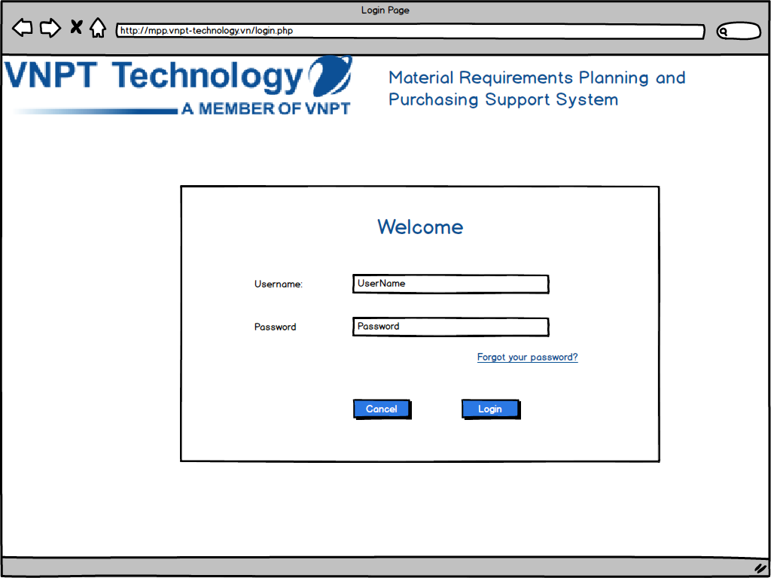

#### User Management - Home

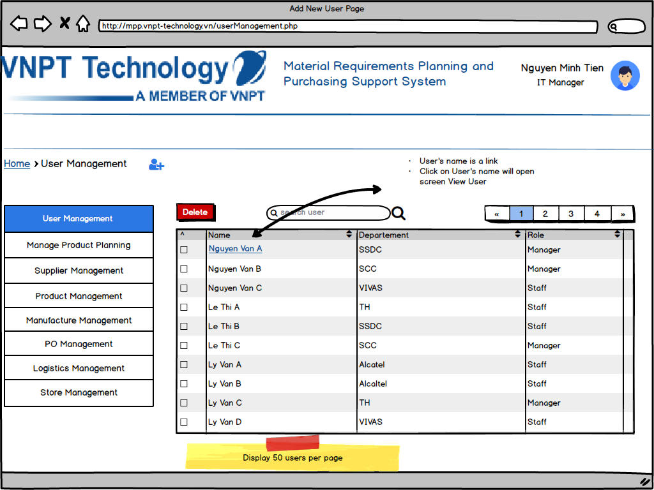

#### User Management - View User

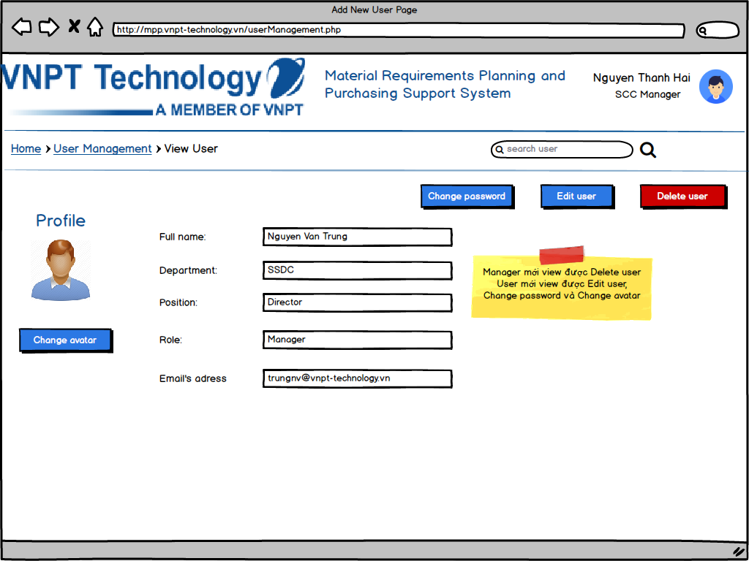

#### User Management - Add new User

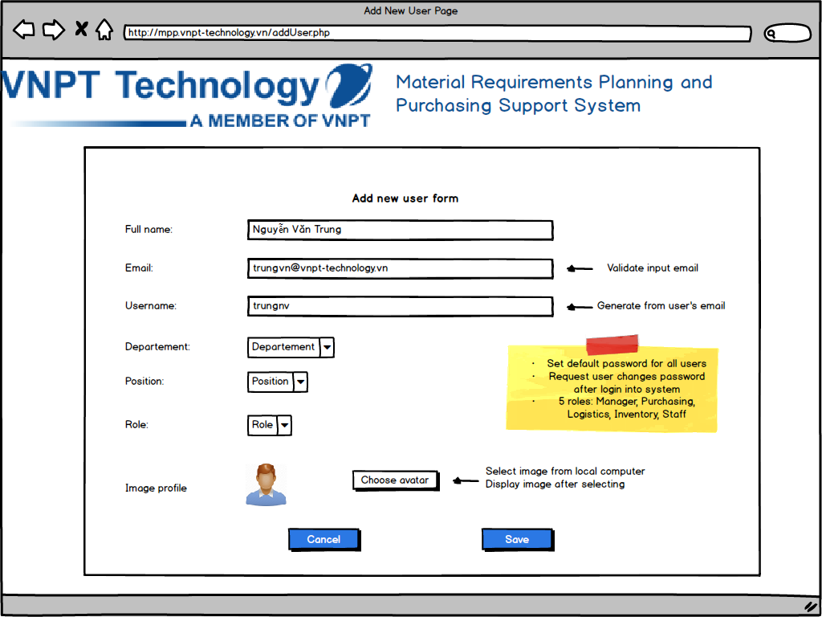

#### User Management - Edit user

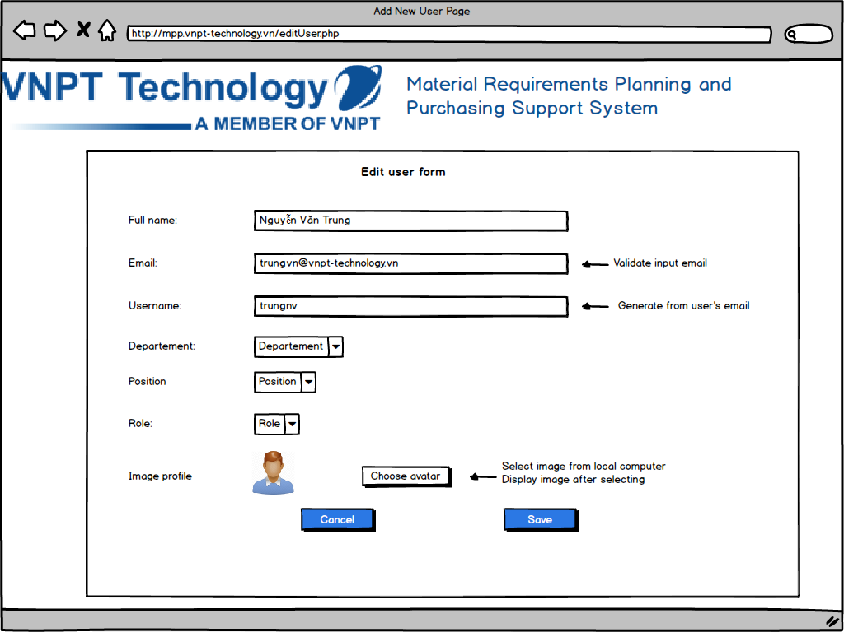

#### Change password

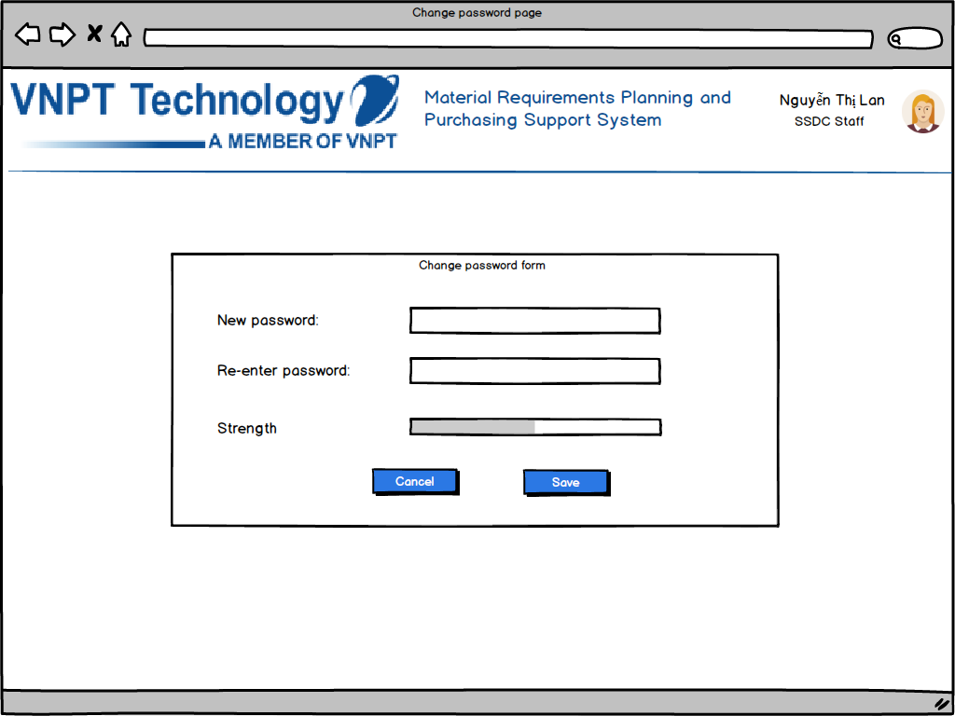

#### User Management - Reset password - View User

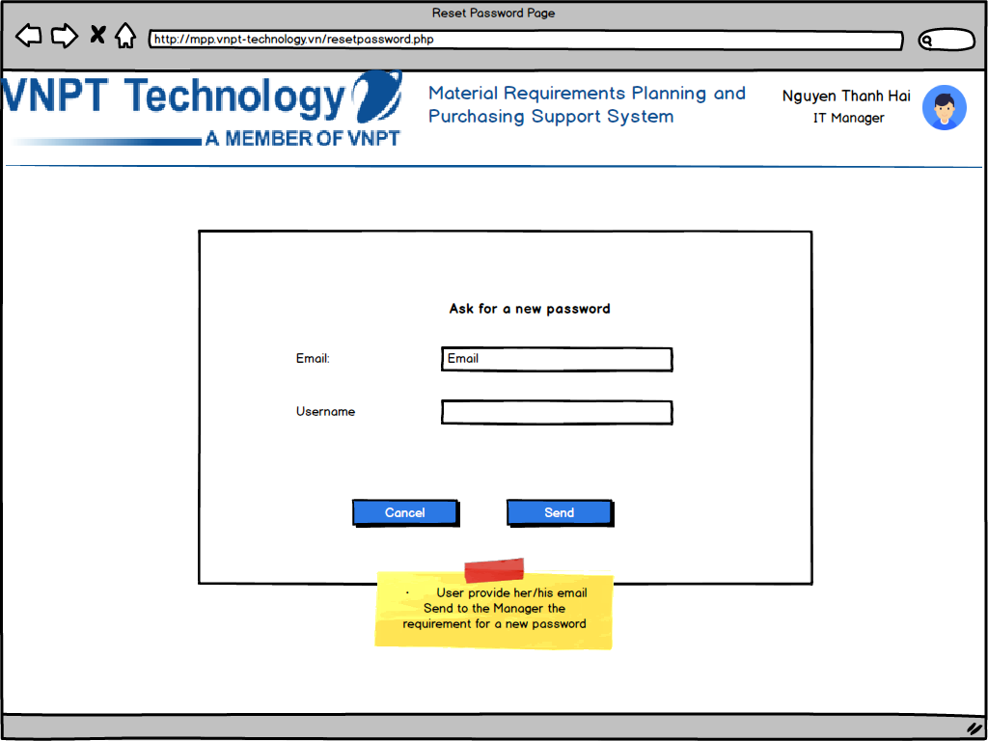

#### User Management - Reset password - View Manager

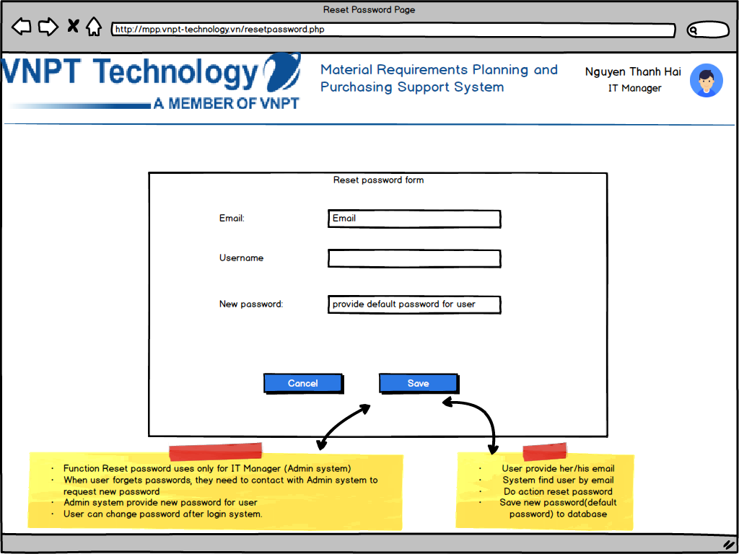

# Permission Management

|  |  |
| --- | --- |
|  |  |

## Mô tả chung

Hệ thống ERP đáp ứng nghiệp vụ cho quy trình quản lý, lập kế hoạch và thực hiện mua sắm thiết bị vật tư, do vậy sự tham gia của nhiều người ở các phòng ban và với các vai trò khác nhau là tất yếu. Chức năng Permission Management là cần thiết vì nó cho phép giới hạn các quyền cụ thể cho từng user, do dó hệ thống sẽ đáp ứng được việc tách biệt nhiệm vụ của các phòng ban: như Manager (quản lý cấp cao), Purchasing (mua sắm), Logistics (vận chuyển), Inventory (kho) và Staff (nhân viên bình thường dưới quyền của ai).

## Đặc tả yêu cầu

|  |  |  |  |  |
| --- | --- | --- | --- | --- |
| **ID** | **Title** | **User Story** | **Importance** | **Notes** |
| REQ_SPEC_PERM_MNG_01 | Xem danh sách người dùng dưới quyền và các quyền đã cấp | Người dùng (4 roles chính Manager, Purchasing, Logistics, Inventory) cần xem được danh sách các staff mình đã tạo và cấp quyền theo từng trang:   * Đầu vào: trang cần xem * Đầu ra: bảng liệt kê danh sách staff đã tạo và quyền đã cấp | Major | Có 4 quyền:  View: quyền sử dụng các chức năng xem và tìm kiếm dữ liệu  Edit: quyền sử dụng các chức năng View + chỉnh sửa và thêm mới dữ liệu  Admin: quyền sử dụng các chức năng View + Edit + xóa dữ liệu = quyền Manager của người tạo ra staff |
| REQ_SPEC_PERM_MNG_02 | Cấp quyền | Người dùng cần cấp quyền cho các staff, nếu chưa có permission nào -> cấp mới, nếu đã có -> cấp lại   * Đầu vào: staff cần cấp lại quyền * Đầu ra: cập nhật lại quyền | Major | Chỉ chọn 1 trong 3 quyền View, Edit, Admin. Vì Admin đã bao gồm Edit, Eidt đã bao gồm View. |
| REQ_SPEC_PERM_MNG_03 | Xem thông tin người dùng | Người dùng cần xem các thông tin hiện tại trong profile của staff   * Đầu vào: id người dùng cần xem * Đầu ra: hiển thị thông tin của người dùng đó (name, department, position, role, and email) | Major | Chức năng này link tới  chức năng xem profile trong  User Management |
| REQ_SPEC_PERM_MNG_04 | Xóa người dùng | Người dùng cần xóa một staff cụ thể   * Đầu vào: staff cần xóa * Đầu ra: xóa thành công | Major | Chức năng này link tới  chức năng xóa người dùng trong  User Management |

## Thiết kế chức năng và luồng hoạt động

### Flowchart



### Mô tả chức năng

|  |  |  |  |  |
| --- | --- | --- | --- | --- |
| **ID** | **Title** | **Description** | **Role** | **Note** |
| FUNC_PERM_MNG_01 | Xem danh sách người dùng dưới quyền và các quyền đã cấp | Người dùng (4 roles chính Manager, Purchasing, Logistics, Inventory) có thể xem được danh sách các staff mình đã tạo và cấp quyền theo từng trang:   * Đầu vào: trang cần xem * Đầu ra: bảng liệt kê danh sách staff đã tạo và quyền đã cấp | Manager, Purchasing, Logistics, Inventory |  |
| FUNC_PERM_MNG_02 | Cấp quyền | Người dùng có thể cấp quyền cho các staff, nếu chưa có permission nào -> cấp mới, nếu đã có -> cấp lại   * Đầu vào: staff cần cấp lại quyền * Đầu ra: cập nhật lại quyền | Manager, Purchasing, Logistics, Inventory |  |
| FUNC_PERM_MNG_03 | Xem thông tin người dùng | Người dùng có thể xem các thông tin hiện tại trong profile của staff   * Đầu vào: id người dùng cần xem * Đầu ra: hiển thị thông tin của người dùng đó (name, department, position, role, and email) | Manager, Purchasing, Logistics, Inventory | Chức năng này link tới  chức năng xem profile trong  User Management |
| FUNC_PERM_MNG_04 | Xóa người dùng | Người dùng cần xóa một staff cụ thể   * Đầu vào: staff cần xóa * Đầu ra: xóa thành công | Manager, Purchasing, Logistics, Inventory | Chức năng này link tới  chức năng xóa người dùng trong  User Management |

### Mockups

#### Permission Management - Home - Logistics View Example

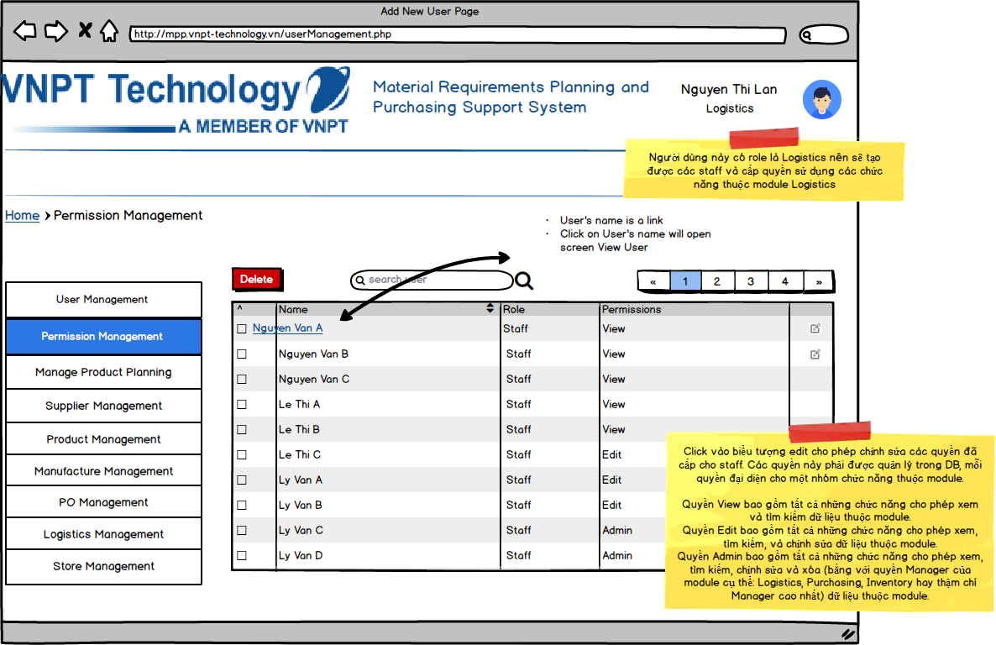

#### Permission Management - Home - Manager View Example

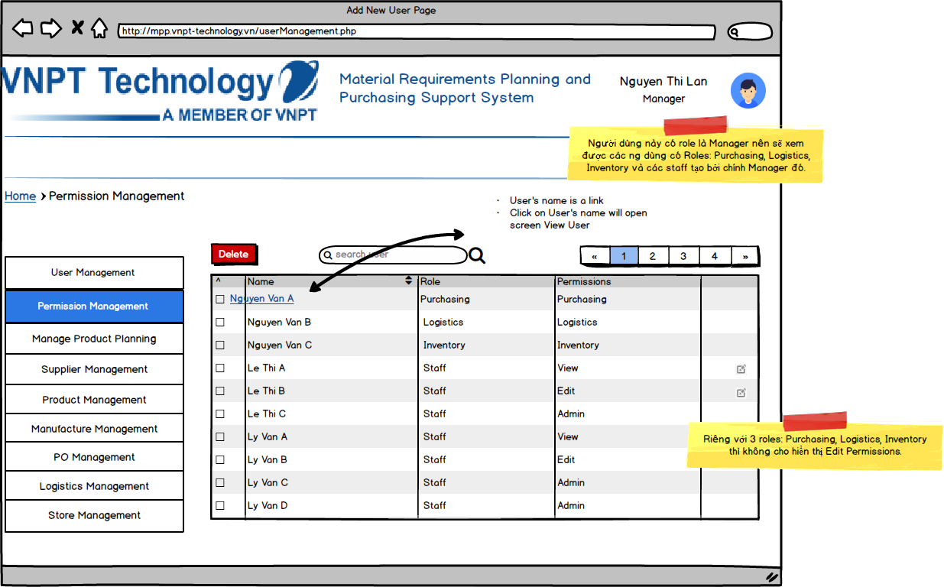

#### Permission Management - Edit Permissions

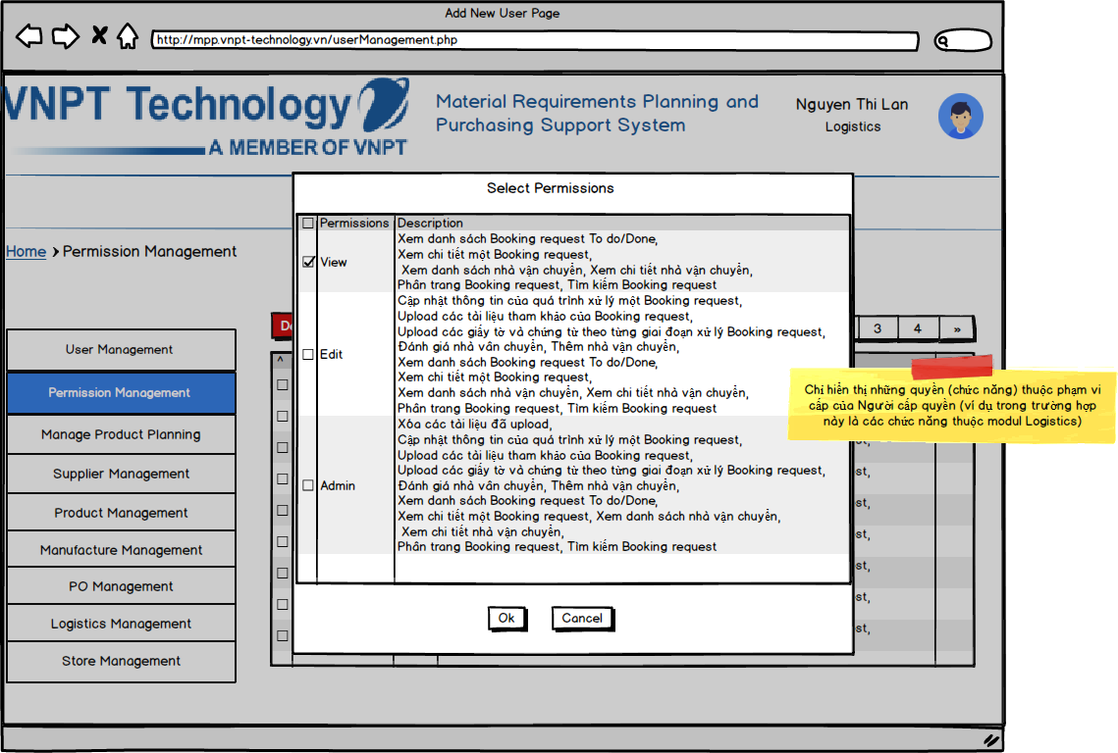

# Part Management

|  |  |
| --- | --- |
|  |  |

## Mô tả chung

Trung tâm công nghệ cần quản lý được danh sách các linh kiện dùng để sản xuất ra các sản phẩm. Các linh kiện này cần có kèm thông tin hãng sản xuất và nhà cung cấp để họ có thể dễ dàng đánh giá và lựa chọn được linh kiện phù hợp cũng như là gợi ý được hãng sản xuất hay nhà cung cấp phù hợp cho bên SCC mua sắm.

## Đặc tả yêu cầu

|  |  |  |  |  |
| --- | --- | --- | --- | --- |
| **ID** | **Title** | **User Story** | **Importance** | **Notes** |
| REQ_SPEC_PART_MNG_01 | Xem danh mục linh kiện | Người dùng cần vào xem được danh mục các linh kiện hiện có, hiển thị dạng cây phân cấp trực quan:   * Đầu vào: danh mục cần xem (có thể là gốc của cây danh mục) * Đầu ra: tất cả các linh kiện hay danh mục con của danh mục cần xem | Major |  |
| REQ_SPEC_PART_MNG_02 | Thêm danh mục linh kiện | Người dùng cần thêm mới một danh mục linh kiện vào bất kỳ vị trí nào trên cây danh mục:   * Đầu vào: tên danh mục, danh mục cha (có thể là gốc của cây danh mục) * Đầu ra: danh mục tạo mới | Major |  |
| REQ_SPEC_PART_MNG_03 | Sửa danh mục linh kiện | Người dùng cần sửa được tên của một danh mục linh kiện cụ thể:   * Đầu vào: danh mục cần sửa, tên mới của danh mục * Đầu ra: danh mục với tên mới được cập nhật | Major |  |
| REQ_SPEC_PART_MNG_04 | Di chuyển danh mục linh kiện | Người dùng cần di chuyển danh mục linh kiện này sang một danh mục linh kiện cha khác:   * Đầu vào: danh mục cần di chuyển, danh mục cha mới * Đầu ra: danh mục đã được di chuyển sang danh mục cha | Major |  |
| REQ_SPEC_PART_MNG_05 | Xóa danh mục linh kiện | Người dùng cần xóa một danh mục linh kiện cụ thể:   * Đầu vào: danh mục cần xóa * Đầu ra: danh mục xóa thành công | Major | Phần xóa danh mục phải xét tới các linh kiện hiện có trong danh mục,  các linh kiện này đã được tạo liên két tới nhà sản xuất hay nhà cung cấp nào hay chưa?  Nếu chưa có liên kết nào thì có thể cho phép xóa danh mục và các linh kiện trực thuộc danh mục đó,  ngược lại nếu có thì không cho phép xóa và thông báo với người dùng những linh kiện nào đã  được tạo liên kết. |
| REQ_SPEC_PART_MNG_06 | Xem danh sách linh kiện | Người dùng cần vào xem danh sách các linh kiện hiện có trên hệ thống, có thể xem toàn bộ linh kiện hoặc xem theo danh mục cụ thể:   * Đầu vào: danh mục linh kiện (có thể là gốc của cây phân cấp danh mục) * Đầu ra: các linh kiện trực thuộc danh mục đầu vào | Major | Kết hợp với SPEC-1 |
| REQ_SPEC_PART_MNG_07 | Thêm mới linh kiện | Người dùng cần thêm mới một linh kiện vào một danh mục cụ thể trên cây phân cấp danh mục:   * Đầu vào: danh mục linh kiện cha, tên linh kiện, mã linh kiện (Part Number), mô tả * Đầu ra: hiển thị thông tin linh kiện được thêm mới | Major | Phần thêm thông tin nhà sản xuất và nhà cung cấp của linh kiện sẽ được đưa vào chức năng  của phần quản lý nhà sản xuất và nhà cung cấp. Trong phần quản lý linh kiện này sẽ không  đề cập đến các thông tin đó. Thông tin về linh kiện sẽ có thêm trường Lịch sử mua bán linh  kiện, tuy nhiên phần tạo mới linh kiện sẽ không cần nhập trường này. |
| REQ_SPEC_PART_MNG_08 | Sửa thông tin linh kiện | Người dùng cần sửa thông tin của một linh kiện cụ thể:   * Đầu vào: linh kiện cần sửa, thông tin linh kiện cập nhật * Đầu ra: hiển thị thông tin linh kiện được cập nhật | Major | Phần sửa linh kiện cho phép người dùng sửa thêm thông tin Lịch sử mua bán linh kiện |
| REQ_SPEC_PART_MNG_09 | Xóa linh kiện | Người dùng cần xóa một linh kiện cụ thể:   * Đầu vào: linh kiện cần xóa * Đầu ra: linh kiện được xóa thành công | Major | Phải xem linh kiện này đã được tạo liên két tới nhà sản xuất hay nhà cung cấp nào hay chưa?  Nếu chưa có liên kết nào thì có thể cho phép xóa linh kiện, ngược lại nếu có thì không  cho phép xóa và thông báo với người dùng linh kiện đã được tạo liên kết tới những nhà sản xuất và nhà cung cấp nào. |
| REQ_SPEC_PART_MNG_10 | Tìm kiếm linh kiện | Người dùng cần tìm các linh kiện khớp với thông tin nhập vào:   * Đầu vào: thông tin cần tìm * Đầu ra: hiển thị các linh kiện khớp với thông tin nhập vào | Major | Nghiên cứu ElasticSearch |
| REQ_SPEC_PART_MNG_11 | Xem một linh kiện cụ thể | Người dùng cần xem thông tin một linh kiện cụ thể:   * Đầu vào: linh kiện cần xem * Đầu ra: thông tin linh kiện bao gồm cả nhà sản xuất và nhà cung cấp, cũng như lịch sử mua bán linh kiện gần nhất | Major |  |
| REQ_SPEC_PART_MNG_12 | Thêm nhà sản xuất | Người dùng cần thêm một nhà sản xuất vào danh sách nhà sản xuất linh kiện:   * Đầu vào: linh kiện, nhà sản xuất * Đầu ra: nhà sản xuất được thêm vào danh sách nhà sản xuất linh kiện và linh kiện cũng được thêm vào danh sách sản xuất linh kiện của nhà sản xuất | Major | yêu cầu này trùng với bên Manufacturer Management |
| REQ_SPEC_PART_MNG_13 | Thêm nhà cung cấp | Người dùng cần thêm một nhà cung cấp vào danh sách nhà cung cấp linh kiện:   * Đầu vào: linh kiện, nhà cung cấp * Đầu ra: nhà cung cấp được thêm vào danh sách nhà cung cấp linh kiện và linh kiện cũng được thêm vào danh sách cung cấp linh kiện của nhà cung cấp | Major | yêu cầu này trùng với bên Supplier Management |

## Thiết kế chức năng và luồng hoạt động

### Flowchart

#### Quản lý danh mục linh kiện



#### Quản lý linh kiện



### Mô tả chức năng

|  |  |  |  |  |
| --- | --- | --- | --- | --- |
| **ID** | **Title** | **Description** | **Role** | **Note** |
| FUNC_PART_MNG_01 | Xem cây phân cấp danh mục linh kiện | Người dùng có thể xem được toàn bộ cây phân cấp danh mục linh kiện, click vào các biểu tượng thu hẹp và mở rộng danh mục | Manager |  |
| FUNC_PART_MNG_02 | Thêm danh mục linh kiện | Người dùng có thể thêm một danh mục mới bằng cách click vào danh mục cha, hoặc gốc của cây danh mục, rồi nhập thông tin tên danh mục:   * + Đầu vào: tên danh mục, danh mục cha (có thể là gốc của cây danh mục)   + Đầu ra: danh mục tạo mới | Manager |  |
| FUNC_PART_MNG_03 | Sửa danh mục linh kiện | Người dùng có thể sửa tên danh mục:   * + Đầu vào: danh mục cần sửa, tên mới của danh mục   + Đầu ra: danh mục với tên mới được cập nhật | Manager |  |
| FUNC_PART_MNG_04 | Di chuyển danh mục linh kiện | Người dùng có thể di chuyển danh mục linh kiện sang một danh mục cha khác:   * Đầu vào: danh mục cần di chuyển, danh mục cha mới * Đầu ra: danh mục đã được di chuyển sang danh mục cha | Manager |  |
| FUNC_PART_MNG_05 | Xóa danh mục linh kiện | Người dùng có thể xóa một danh mục cụ thể:   * Đầu vào: danh mục cần xóa * Đầu ra: danh mục xóa thành công nếu pass điều kiện kiểm tra ràng buộc của các linh kiện thuộc danh mục | Manager |  |
| FUNC_PART_MNG_06 | Xem danh sách linh kiện | Người dùng có thể xem danh sách các linh kiện hiện có trên hệ thống, có thể xem toàn bộ linh kiện hoặc xem theo danh mục cụ thể:   * Đầu vào: danh mục linh kiện (có thể là gốc của cây phân cấp danh mục) * Đầu ra: các linh kiện trực thuộc danh mục đầu vào | Manager |  |
| FUNC_PART_MNG_07 | Thêm mới linh kiện | Người dùng có thể thêm mới một linh kiện vào một danh mục cụ thể trên cây phân cấp danh mục:   * Đầu vào: danh mục linh kiện cha, tên linh kiện, mã linh kiện (Part Number), mô tả, tỉ lệ tiêu hao nhà sản xuất, tỉ lệ tiêu hao nhà máy * Đầu ra: hiển thị thông tin linh kiện được thêm mới | Manager |  |
| FUNC_PART_MNG_08 | Sửa thông tin linh kiện | Người dùng có thể sửa thông tin của một linh kiện cụ thể:   * Đầu vào: linh kiện cần sửa, thông tin linh kiện cập nhật * Đầu ra: hiển thị thông tin linh kiện được cập nhật | Manager |  |
| FUNC_PART_MNG_09 | Xóa linh kiện | Người dùng có thể xóa một linh kiện cụ thể:   * Đầu vào: linh kiện cần xóa * Đầu ra: linh kiện được xóa thành công nếu pass điều kiện ràng buộc của linh kiện | Manager |  |
| FUNC_PART_MNG_10 | Tìm kiếm linh kiện | Người dùng có thể tìm các linh kiện khớp với thông tin nhập vào:   * Đầu vào: thông tin cần tìm * Đầu ra: hiển thị các linh kiện khớp với thông tin nhập vào | Manager |  |
| FUNC_PART_MNG_11 | Phân trang linh kiện | Người dùng có thể xem các linh kiện theo từng trang một, có thể xem trang tiếp theo, xem trang trước đó, xem trang cuối, xem trang đầu:   * Đầu vào: trang cần xem * Đầu ra: các linh kiện thuộc trang cần xem | Manager |  |
| FUNC_PART_MNG_12 | Xem một linh kiện cụ thể | Người dùng có thể xem thông tin một linh kiện cụ thể:   * Đầu vào: linh kiện cần xem * Đầu ra: thông tin linh kiện bao gồm cả nhà sản xuất và nhà cung cấp, cũng như lịch sử mua bán linh kiện gần nhất | Manager |  |
| FUNC_PART_MNG_13 | Thêm nhà sản xuất | Người dùng có thể thêm một nhà sản xuất vào danh sách nhà sản xuất linh kiện:   * Đầu vào: linh kiện, nhà sản xuất * Đầu ra: nhà sản xuất được thêm vào danh sách nhà sản xuất linh kiện và linh kiện cũng được thêm vào danh sách sản xuất linh kiện của nhà sản xuất | Manager | chức năng này trùng với bên Manufacturer Management |
| FUNC_PART_MNG_14 | Thêm nhà cung cấp | Người dùng có thể thêm một nhà cung cấp vào danh sách nhà cung cấp linh kiện:   * Đầu vào: linh kiện, nhà cung cấp * Đầu ra: nhà cung cấp được thêm vào danh sách nhà cung cấp linh kiện và linh kiện cũng được thêm vào danh sách cung cấp linh kiện của nhà cung cấp | Manager | chức năng này trùng với bên Supplier Management |

### Mockups

#### Part Management - Home View

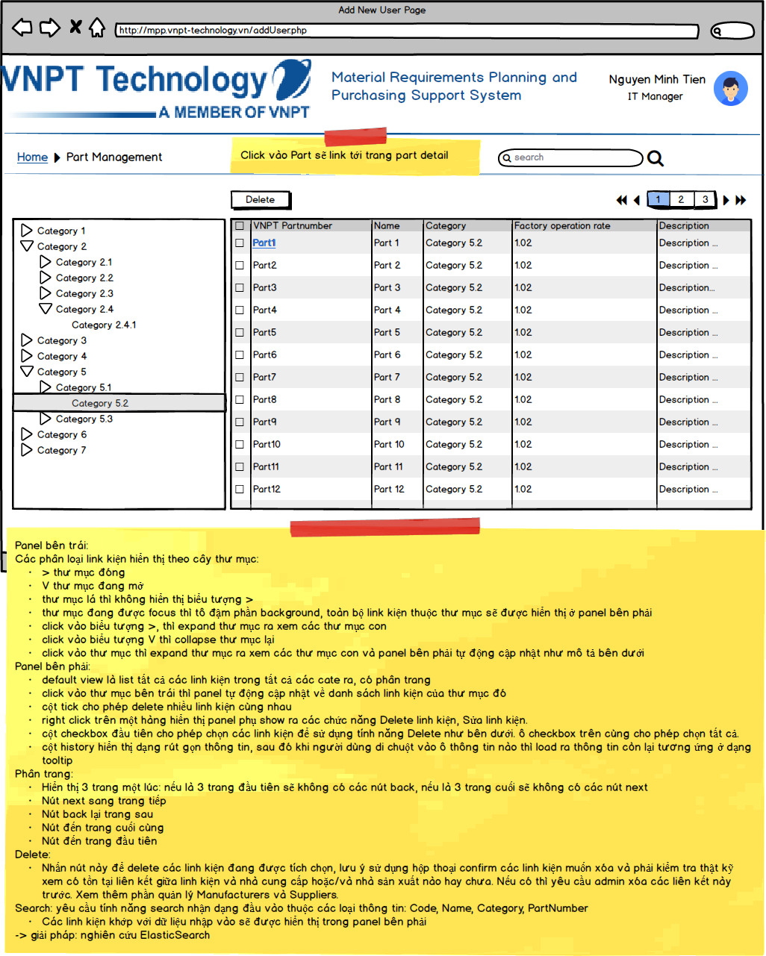

#### Part Management - Part Details

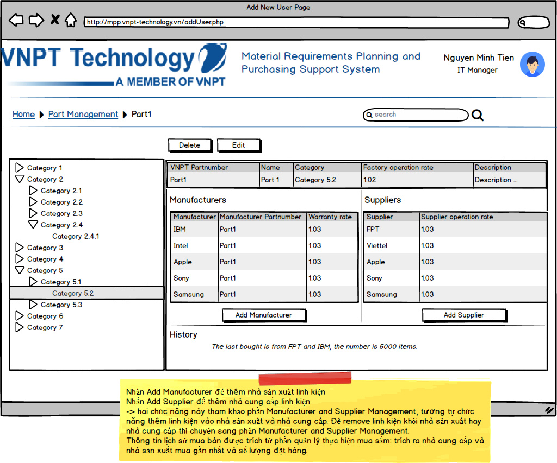

#### Part Management - Category Tree Popup Menu

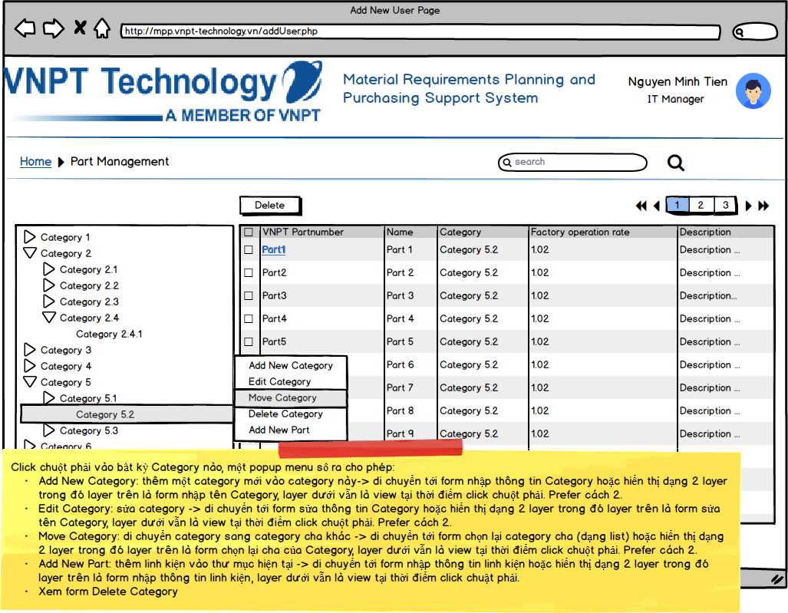

#### Part Management - Add New Category

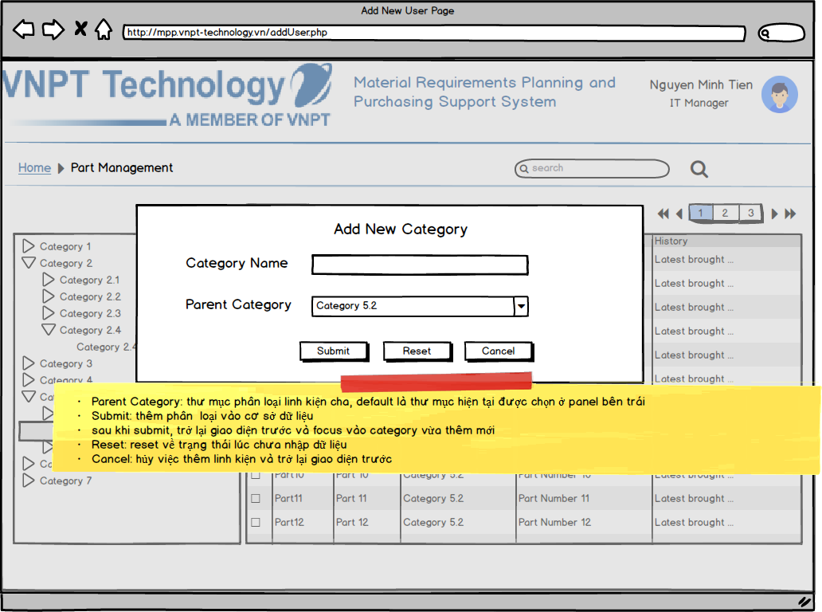

#### Part Management - Edit Category

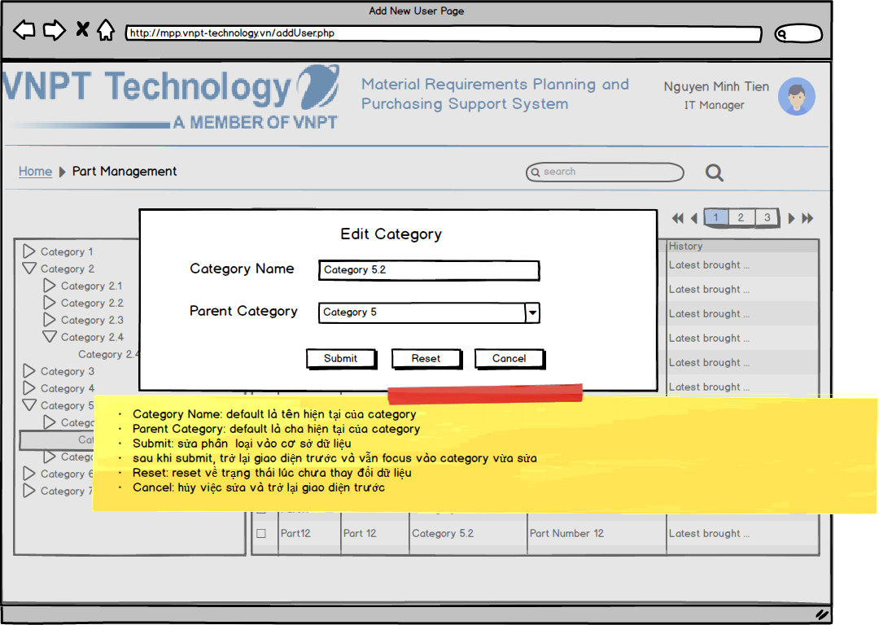

#### Part Management - Move Category

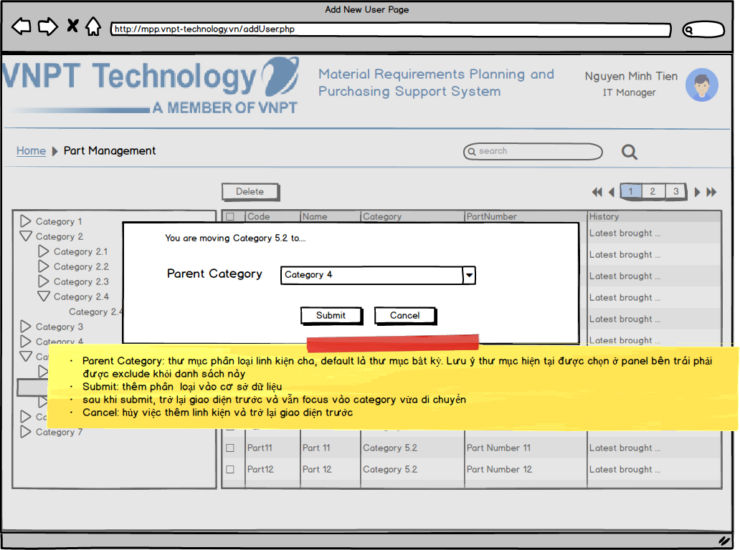

#### Part Management - Delete Category

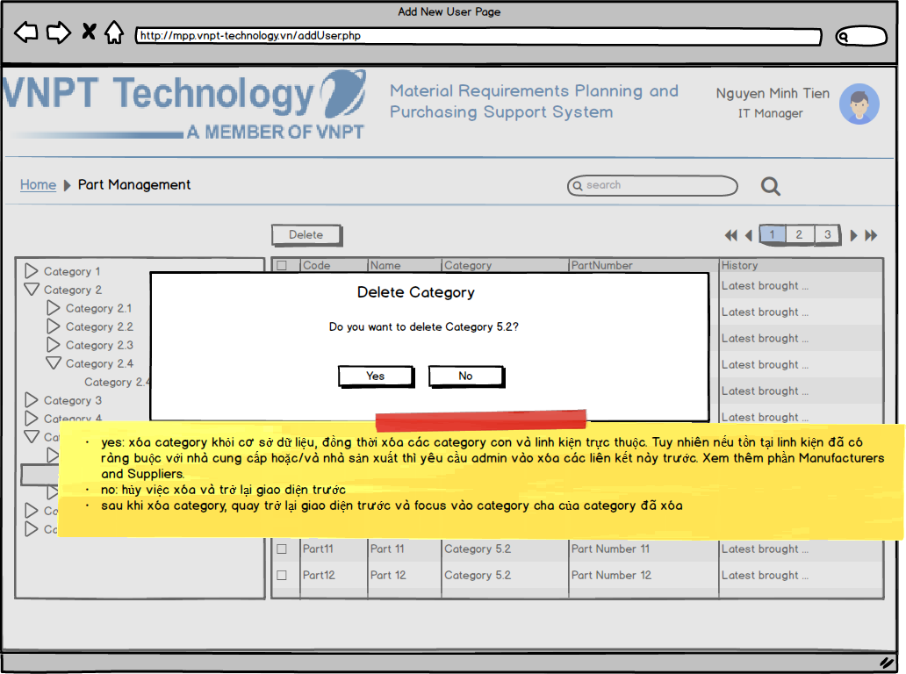

#### Part Management - Add New Part

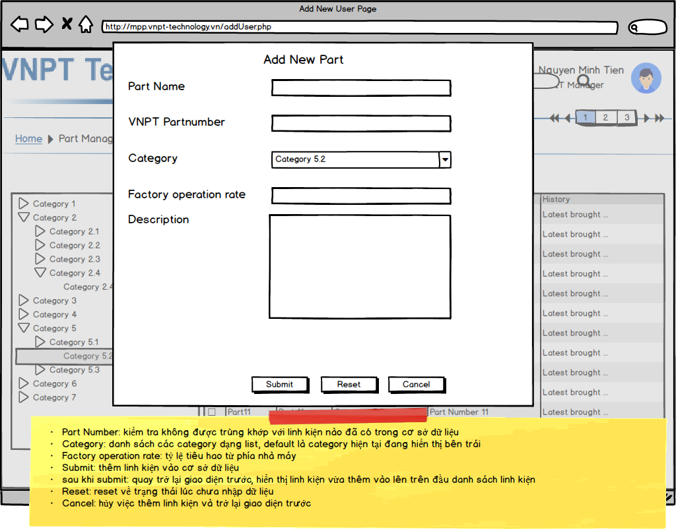

#### Part Management - Edit Part

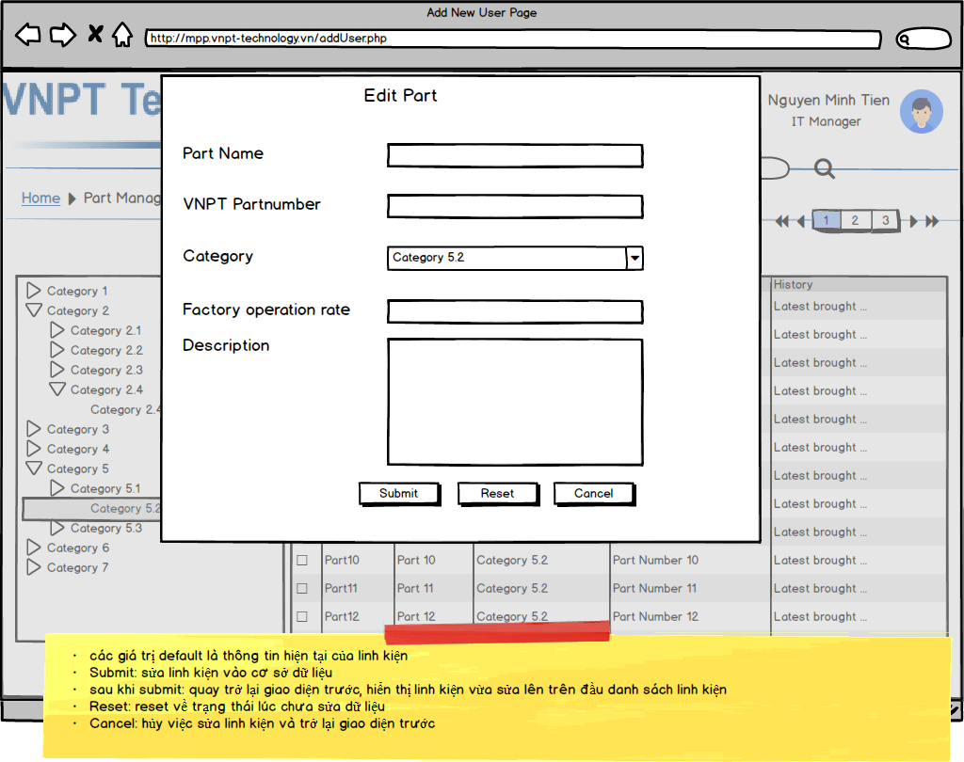

#### Part Management - Delete Part

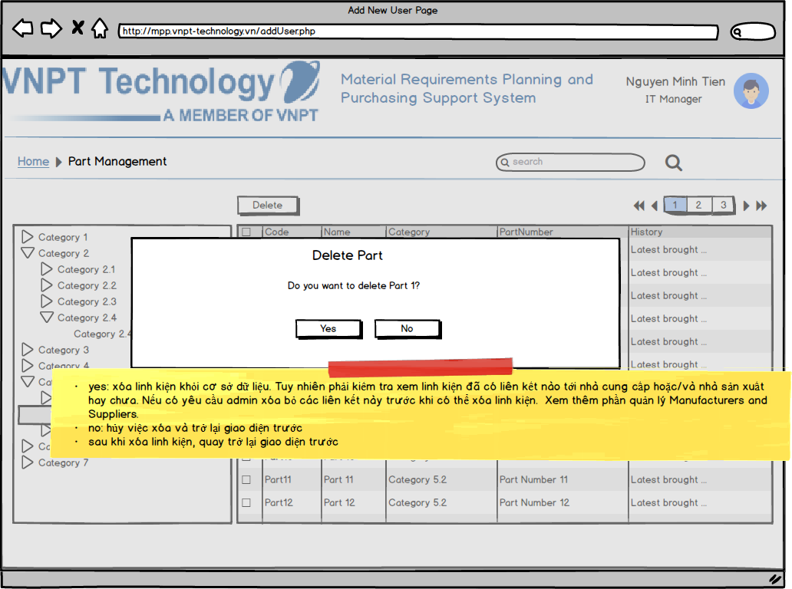

# Manufacturer Management

|  |  |
| --- | --- |
|  |  |

## Mô tả chung

Trung tâm công nghệ cần quản lý được danh sách hãng sản xuất cùng với danh sách linh kiện mà hãng sản xuất hiện đang cung cấp. Chức năng này sẽ giúp họ đánh giá được chất lượng linh kiện mà hãng sản xuất đó cung cấp để từ đó có cách lựa chọn hãng sản xuất và linh kiện phù hợp.

## Đặc tả yêu cầu

|  |  |  |  |  |
| --- | --- | --- | --- | --- |
| **ID** | **Title** | **User Story** | **Importance** | **Notes** |
| REQ_SPEC_MANU_MNG_01 | Xem danh sách hãng sản xuất | Người dùng cần vào xem được danh sách các hãng sản xuất hiện có:   * Đầu vào: yêu cầu xem danh sách hãng sản xuất * Đầu ra: hiển thị đầy đủ danh sách hãng sản xuất | Major |  |
| REQ_SPEC_MANU_MNG_02 | Xóa hãng sản xuất | Người dùng cần xóa bỏ một hãng sản xuất cụ thể:   * Đầu vào: id hãng sản xuất cần xóa * Đầu ra: xóa thành công hãng sản xuất | Major | Nếu hãng sản xuất đã tồn tại thông tin giao dịch thì không cho xóa |
| REQ_SPEC_MANU_MNG_03 | Xem thông tin chi tiết hãng sản xuất | Người dùng cần xem được thông tin chi tiết của một hãng sản xuất cụ thể:   * Đầu vào: id hãng sản xuất cần xem * Đầu ra: hiển thị thông tin chi tiết của hãng sản xuất | Major |  |
| REQ_SPEC_MANU_MNG_04 | Đánh giá hãng sản xuất | Người dùng cần đánh giá hãng sản xuất để biết được hãng sản xuất nào có chất lượng cao:   * Đầu vào: id hãng sản xuất, điểm đánh giá * Đầu ra: hiển thị điểm đánh giá hãng sản xuất | Major | Chức năng này sẽ được thay đổi trong phase 2 vì cách đánh giá sẽ thay đổi |
| REQ_SPEC_MANU_MNG_05 | Chỉnh sửa thông tin hãng sản xuất | Người dùng cần chỉnh sửa thông tin của một hãng sản xuất cụ thể:   * Đầu vào: id hãng sản xuất cần sửa, thông tin cập nhật * Đầu ra: cập nhật thông tin thành công | Major |  |
| REQ_SPEC_MANU_MNG_06 | Xem danh sách linh kiện của hãng sản xuất | Người dùng cần vào xem danh sách các linh kiện mà hãng sản xuất hiện đang sản xuất:   * Đầu vào: id hãng sản xuất * Đầu ra: hiển thị danh sách linh kiện | Major |  |
| REQ_SPEC_MANU_MNG_07 | Thêm mới linh kiện vào hãng sản xuất | Người dùng cần thêm mới một linh kiện vào một hãng sản xuất cụ thể:   * Đầu vào: id hãng sản xuất, linh kiện cần thêm * Đầu ra: cập nhật lại danh sách linh kiện của hãng sản xuất | Major |  |
| REQ_SPEC_MANU_MNG_08 | Xóa linh kiện khỏi hãng sản xuất | Người dùng cần xóa một linh kiện cụ thể khỏi hãng sản xuất:   * Đầu vào: id linh kiện cần xóa * Đầu ra: xóa linh kiện thành công | Major | Kiểm tra nếu linh kiện đã tồn tại lịch sử giao dịch thì không cho phép xóa |
| REQ_SPEC_MANU_MNG_09 | Đánh giá từng linh kiện | Người dùng cần đánh giá một linh kiện cụ thể của hãng sản xuất:   * Đầu vào: id linh kiện, điểm đánh giá * Đầu ra: hiển thị thông tin đánh giá linh kiện | Minor | Yêu cầu này sẽ được thực hiện trong phase 2 vì cách đánh giá sẽ thay đổi |
| REQ_SPEC_MANU_MNG_10 | Thêm hãng sản xuất | Người dùng cần thêm một hãng sản xuất mới:   * Đầu vào: thông tin hãng sản xuất mới * Đầu ra: hiển thị thông tin chi tiết hãng sản xuất mới | Major |  |
| REQ_SPEC_MANU_MNG_11 | Tìm kiếm hãng sản xuất | Người dùng cần tìm kiếm thông tin hãng sản xuất   * Đầu vào: thông tin tìm kiếm * Đầu ra: hiển thị thông tin các hãng sản xuất phù hợp | Major |  |

## Thiết kế chức năng và luồng hoạt động

### Flowchart



### Mô tả chức năng

|  |  |  |  |  |
| --- | --- | --- | --- | --- |
| **ID** | **Title** | **Description** | **Role** | **Note** |
| FUNC_MANU_MNG_01 | Xem danh sách hãng sản xuất | Người dùng có thể vào xem được danh sách các hãng sản xuất hiện có:   * Đầu vào: yêu cầu xem danh sách hãng sản xuất * Đầu ra: hiển thị đầy đủ danh sách hãng sản xuất | Manager |  |
| FUNC_MANU_MNG_02 | Xóa hãng sản xuất | Người dùng có thể xóa bỏ một hãng sản xuất cụ thể:   * Đầu vào: id hãng sản xuất cần xóa * Đầu ra: xóa thành công hãng sản xuất | Manager | Nếu hãng sản xuất đã tồn tại thông tin giao dịch thì không cho xóa |
| FUNC_MANU_MNG_03 | Xem thông tin chi tiết hãng sản xuất | Người dùng có thể xem được thông tin chi tiết của một hãng sản xuất cụ thể:   * Đầu vào: id hãng sản xuất cần xem * Đầu ra: hiển thị thông tin chi tiết của hãng sản xuất | Manager |  |
| FUNC_MANU_MNG_04 | Đánh giá hãng sản xuất | Người dùng có thể đánh giá hãng sản xuất để biết được hãng sản xuất nào có chất lượng cao:   * Đầu vào: id hãng sản xuất, điểm đánh giá * Đầu ra: hiển thị điểm đánh giá hãng sản xuất | Manager | Chức năng này sẽ được thay đổi trong phase 2 vì cách đánh giá sẽ thay đổi |
| FUNC_MANU_MNG_05 | Chỉnh sửa thông tin hãng sản xuất | Người dùng có thể chỉnh sửa thông tin của một hãng sản xuất cụ thể:   * Đầu vào: id hãng sản xuất cần sửa, thông tin cập nhật * Đầu ra: cập nhật thông tin thành công | Manager |  |
| FUNC_MANU_MNG_06 | Xem danh sách linh kiện của hãng sản xuất | Người dùng có thể vào xem danh sách các linh kiện mà hãng sản xuất hiện đang sản xuất:   * Đầu vào: id hãng sản xuất * Đầu ra: hiển thị danh sách linh kiện | Manager |  |
| FUNC_MANU_MNG_07 | Thêm mới linh kiện vào hãng sản xuất | Người dùng có thể thêm mới một linh kiện vào một hãng sản xuất cụ thể:   * Đầu vào: id hãng sản xuất, linh kiện cần thêm * Đầu ra: cập nhật lại danh sách linh kiện của hãng sản xuất | Manager |  |
| FUNC_MANU_MNG_08 | Xóa linh kiện khỏi hãng sản xuất | Người dùng có thể xóa một linh kiện cụ thể khỏi hãng sản xuất:   * Đầu vào: id linh kiện cần xóa * Đầu ra: xóa linh kiện thành công | Manager | Kiểm tra nếu linh kiện đã tồn tại lịch sử giao dịch thì không cho phép xóa, mà chỉ chuyển status của linh kiện là không còn cung cấp nữa |
| FUNC_MANU_MNG_09 | Đánh giá từng linh kiện | Người dùng có thể đánh giá một linh kiện cụ thể của hãng sản xuất:   * Đầu vào: id linh kiện, điểm đánh giá * Đầu ra: hiển thị thông tin đánh giá linh kiện | Manager | Chức năng này sẽ được thực hiện trong phase 2 vì cách đánh giá sẽ thay đổi |
| FUNC_MANU_MNG_10 | Thêm hãng sản xuất | Người dùng có thể thêm một hãng sản xuất mới:   * Đầu vào: thông tin hãng sản xuất mới * Đầu ra: hiển thị thông tin chi tiết hãng sản xuất mới | Manager |  |
| FUNC_MANU_MNG_11 | Tìm kiếm hãng sản xuất | Người dùng có thể tìm kiếm thông tin hãng sản xuất   * Đầu vào: thông tin tìm kiếm * Đầu ra: hiển thị thông tin các hãng sản xuất phù hợp | Manager |  |
| FUNC_MANU_MNG_12 | Sắp xếp lại danh sách hãng sản xuất | Người dùng có thể sắp xếp lại danh sách hãng sản xuất theo các thông tin khác nhau (Name, vote)   * Đầu vào: tùy chọn sắp xếp * Đầu ra: hiển thị danh sách hãng sản xuất được sắp xếp | Manager |  |

### Mockups

#### Manage manufacturers - Home

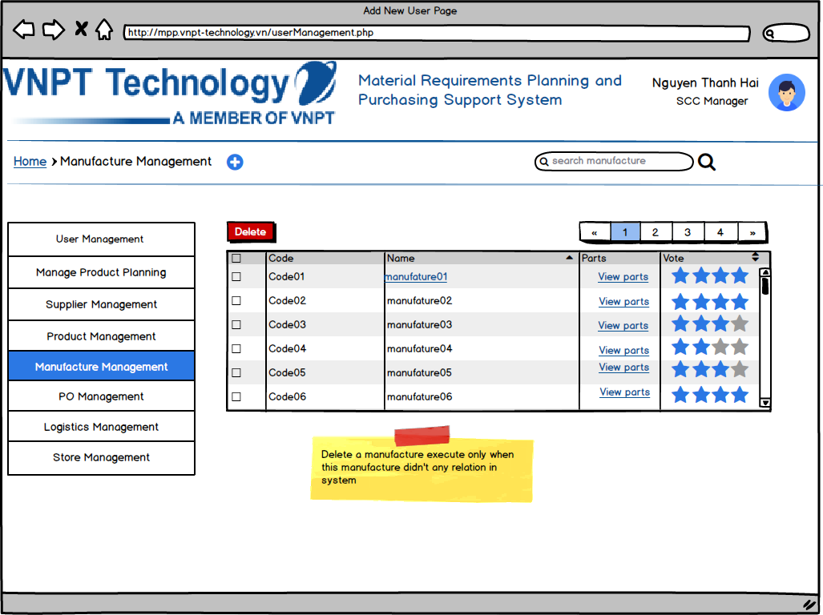

#### Manage manufacturers - View manufacturer (List parts)

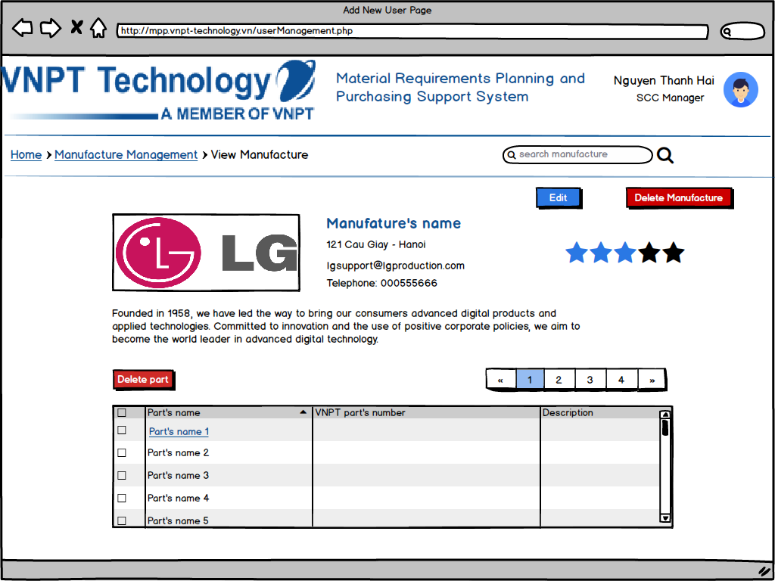

#### Manage manufacturers - Add

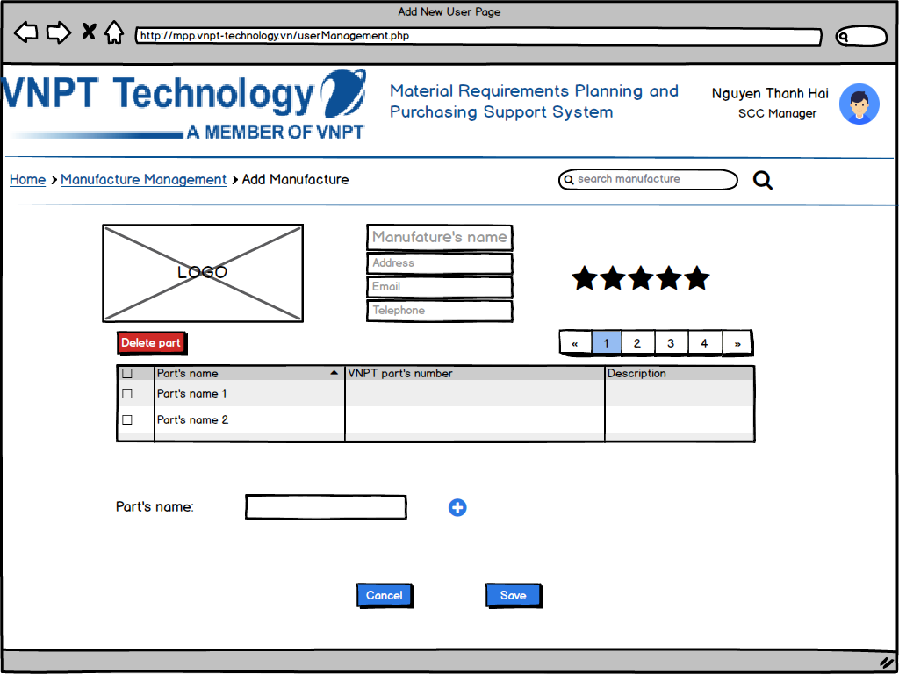

# Supplier Management

|  |  |
| --- | --- |
|  |  |

## Mô tả chung

Trung tâm công nghệ cần quản lý được danh sách các nhà cung cấp linh kiện để có thể gợi ý cho bên SCC nên mua linh kiện của nhà cung cấp nào. Ngoài ra SCC cũng cần đánh giá các nhà cung cấp thường xuyên để có thể lựa chọn được nhà cung cấp uy tín nhất.

## Đặc tả yêu cầu

|  |  |  |  |  |
| --- | --- | --- | --- | --- |
| **ID** | **Title** | **User Story** | **Importance** | **Notes** |
| REQ_SPEC_SUP_MNG_01 | Xem danh sách nhà cung cấp | Người dùng cần vào xem được danh sách các nhà cung cấp hiện có:   * Đầu vào: yêu cầu xem danh sách nhà cung cấp * Đầu ra: hiển thị đầy đủ danh sách nhà cung cấp | Major |  |
| REQ_SPEC_SUP_MNG_02 | Xóa nhà cung cấp | Người dùng cần xóa bỏ một nhà cung cấp cụ thể:   * Đầu vào: id nhà cung cấp cần xóa * Đầu ra: xóa thành công nhà cung cấp | Major | Nếu nhà cung cấp đã tồn tại thông tin giao dịch thì không cho xóa |
| REQ_SPEC_SUP_MNG_03 | Xem thông tin chi tiết nhà cung cấp | Người dùng cần xem được thông tin chi tiết của một nhà cung cấp cụ thể:   * Đầu vào: id nhà cung cấp cần xem * Đầu ra: hiển thị thông tin chi tiết của nhà cung cấp | Major |  |
| REQ_SPEC_SUP_MNG_04 | Đánh giá nhà cung cấp | Người dùng cần đánh giá nhà cung cấp để biết được nhà cung cấp nào có chất lượng cao:   * Đầu vào: id nhà cung cấp, điểm đánh giá * Đầu ra: hiển thị điểm đánh giá nhà cung cấp | Major | Chức năng này sẽ được thay đổi trong phase 2 vì cách đánh giá sẽ thay đổi |
| REQ_SPEC_SUP_MNG_05 | Chỉnh sửa thông tin nhà cung cấp | Người dùng cần chỉnh sửa thông tin của một nhà cung cấp cụ thể:   * Đầu vào: id nhà cung cấp cần sửa, thông tin cập nhật * Đầu ra: cập nhật thông tin thành công | Major |  |
| REQ_SPEC_SUP_MNG_06 | Xem danh sách linh kiện của nhà cung cấp | Người dùng cần vào xem danh sách các linh kiện mà nhà cung cấp hiện đang cung cấp:   * Đầu vào: id nhà cung cấp * Đầu ra: hiển thị danh sách linh kiện | Major | Chú ý cần bổ sung thêm thông tin linh kiện là linh kiện của hãng sản xuất nào |
| REQ_SPEC_SUP_MNG_07 | Thêm mới linh kiện vào nhà cung cấp | Người dùng cần thêm mới một linh kiện của một hãng sản xuất cụ thể vào nhà cung cấp:   * Đầu vào: id hãng sản xuất, linh kiện cần thêm, id nhà cung cấp * Đầu ra: cập nhật lại danh sách linh kiện của nhà cung cấp | Major |  |
| REQ_SPEC_SUP_MNG_08 | Xóa linh kiện khỏi nhà cung cấp | Người dùng cần xóa một linh kiện cụ thể của một hãng sản xuất khỏi danh sách cung cấp của nhà cung cấp:   * Đầu vào: id linh kiện cần xóa, id hãng sản xuất, id nhà cung cấp * Đầu ra: xóa linh kiện thành công | Major | Kiểm tra nếu linh kiện đã tồn tại lịch sử giao dịch thì không cho phép xóa |
| REQ_SPEC_SUP_MNG_09 | Đánh giá từng linh kiện | Người dùng cần đánh giá một linh kiện cụ thể của nhà cung cấp (về giá cả):   * Đầu vào: id linh kiện, điểm đánh giá * Đầu ra: hiển thị thông tin đánh giá linh kiện | Minor | Yêu cầu này sẽ được thực hiện trong phase 2 vì cách đánh giá sẽ thay đổi |
| REQ_SPEC_SUP_MNG_10 | Thêm nhà cung cấp | Người dùng cần thêm một nhà cung cấp mới:   * Đầu vào: thông tin nhà cung cấp mới * Đầu ra: hiển thị thông tin chi tiết nhà cung cấp mới | Major |  |
| REQ_SPEC_SUP_MNG_11 | Tìm kiếm nhà cung cấp | Người dùng cần tìm kiếm thông tin nhà cung cấp   * Đầu vào: thông tin tìm kiếm * Đầu ra: hiển thị thông tin các nhà cung cấp phù hợp | Major |  |

## Thiết kế chức năng và luồng hoạt động

### Flowchart



### Mô tả chức năng

|  |  |  |  |  |
| --- | --- | --- | --- | --- |
| **ID** | **Title** | **Description** | **Role** | **Note** |
| REQ_SPEC_SUP_MNG_01 | Xem danh sách nhà cung cấp | Người dùng cần vào xem được danh sách các nhà cung cấp hiện có:   * Đầu vào: yêu cầu xem danh sách nhà cung cấp * Đầu ra: hiển thị đầy đủ danh sách nhà cung cấp | Manager |  |
| REQ_SPEC_SUP_MNG_02 | Xóa nhà cung cấp | Người dùng cần xóa bỏ một nhà cung cấp cụ thể:   * Đầu vào: id nhà cung cấp cần xóa * Đầu ra: xóa thành công nhà cung cấp | Manager | Nếu nhà cung cấp đã tồn tại thông tin giao dịch thì không cho xóa |
| REQ_SPEC_SUP_MNG_03 | Xem thông tin chi tiết nhà cung cấp | Người dùng cần xem được thông tin chi tiết của một nhà cung cấp cụ thể:   * Đầu vào: id nhà cung cấp cần xem * Đầu ra: hiển thị thông tin chi tiết của nhà cung cấp | Manager |  |
| REQ_SPEC_SUP_MNG_04 | Đánh giá nhà cung cấp | Người dùng cần đánh giá nhà cung cấp để biết được nhà cung cấp nào có chất lượng cao:   * Đầu vào: id nhà cung cấp, điểm đánh giá * Đầu ra: hiển thị điểm đánh giá nhà cung cấp | Manager | Chức năng này sẽ được thay đổi trong phase 2 vì cách đánh giá sẽ thay đổi |
| REQ_SPEC_SUP_MNG_05 | Chỉnh sửa thông tin nhà cung cấp | Người dùng cần chỉnh sửa thông tin của một nhà cung cấp cụ thể:   * Đầu vào: id nhà cung cấp cần sửa, thông tin cập nhật * Đầu ra: cập nhật thông tin thành công | Manager |  |
| REQ_SPEC_SUP_MNG_06 | Xem danh sách linh kiện của nhà cung cấp | Người dùng cần vào xem danh sách các linh kiện mà nhà cung cấp hiện đang cung cấp:   * Đầu vào: id nhà cung cấp * Đầu ra: hiển thị danh sách linh kiện | Manager | Chú ý cần bổ sung thêm thông tin linh kiện là linh kiện của hãng sản xuất nào |
| REQ_SPEC_SUP_MNG_07 | Thêm mới linh kiện vào nhà cung cấp | Người dùng cần thêm mới một linh kiện của một hãng sản xuất cụ thể vào nhà cung cấp:   * Đầu vào: id hãng sản xuất, linh kiện cần thêm, id nhà cung cấp * Đầu ra: cập nhật lại danh sách linh kiện của nhà cung cấp | Manager |  |
| REQ_SPEC_SUP_MNG_08 | Xóa linh kiện khỏi nhà cung cấp | Người dùng cần xóa một linh kiện cụ thể của một hãng sản xuất khỏi danh sách cung cấp của nhà cung cấp:   * Đầu vào: id linh kiện cần xóa, id hãng sản xuất, id nhà cung cấp * Đầu ra: xóa linh kiện thành công | Manager | Kiểm tra nếu linh kiện đã tồn tại lịch sử giao dịch thì không cho phép xóa |
| REQ_SPEC_SUP_MNG_09 | Đánh giá từng linh kiện | Người dùng cần đánh giá một linh kiện cụ thể của nhà cung cấp (về giá cả):   * Đầu vào: id linh kiện, điểm đánh giá * Đầu ra: hiển thị thông tin đánh giá linh kiện | Manager | Yêu cầu này sẽ được thực hiện trong phase 2 vì cách đánh giá sẽ thay đổi |
| REQ_SPEC_SUP_MNG_10 | Thêm nhà cung cấp | Người dùng cần thêm một nhà cung cấp mới:   * Đầu vào: thông tin nhà cung cấp mới * Đầu ra: hiển thị thông tin chi tiết nhà cung cấp mới | Manager |  |
| REQ_SPEC_SUP_MNG_11 | Tìm kiếm nhà cung cấp | Người dùng cần tìm kiếm thông tin nhà cung cấp   * Đầu vào: thông tin tìm kiếm * Đầu ra: hiển thị thông tin các nhà cung cấp phù hợp | Manager |  |

### Mockups

#### Manage Suppliers - Home

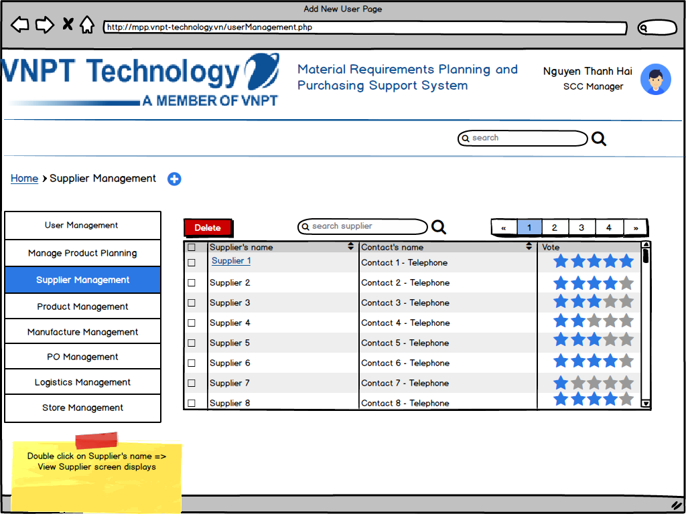

#### Manage Suppliers -View Supplier

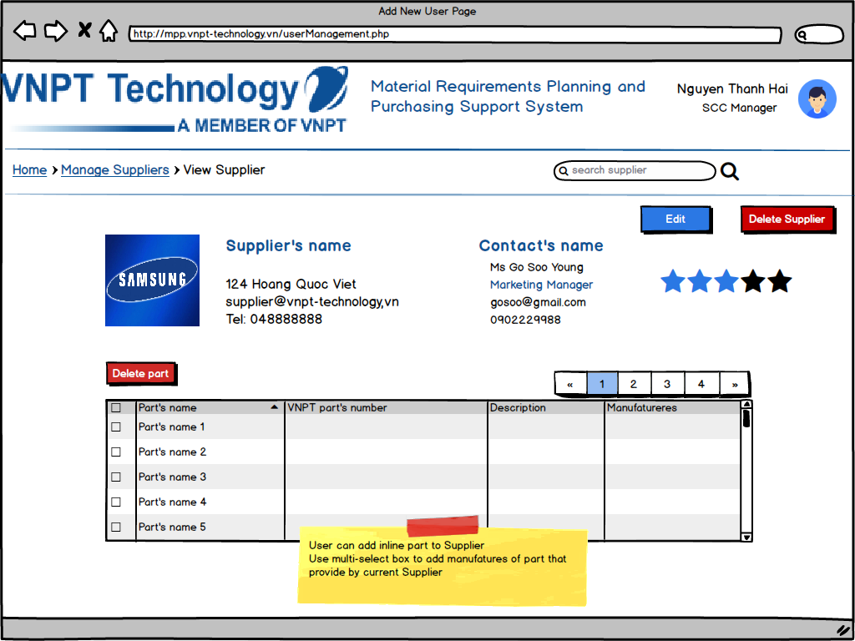

#### Manage Suppliers - Edit Supplier

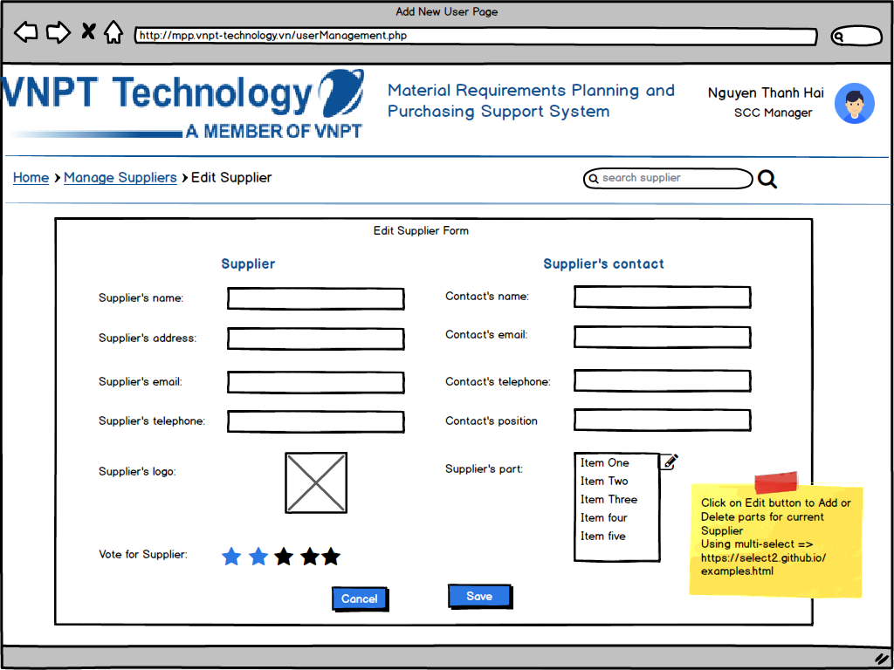

#### Manage Suppliers - Add Supplier

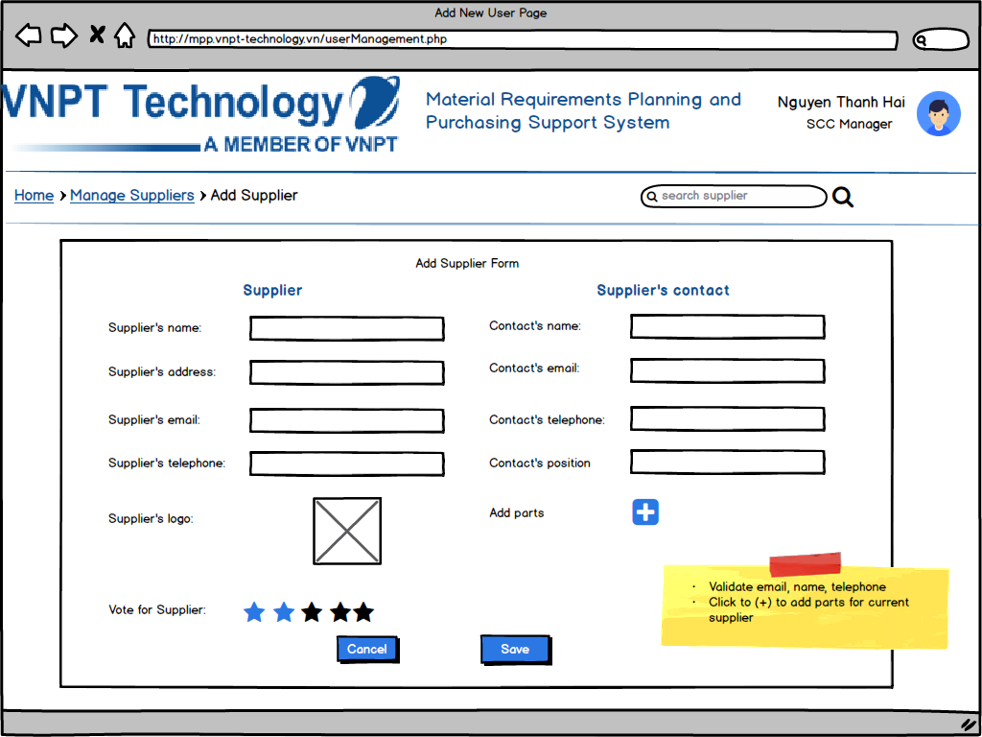

#### Manage Suppliers -Add manufacturer to current Supplier

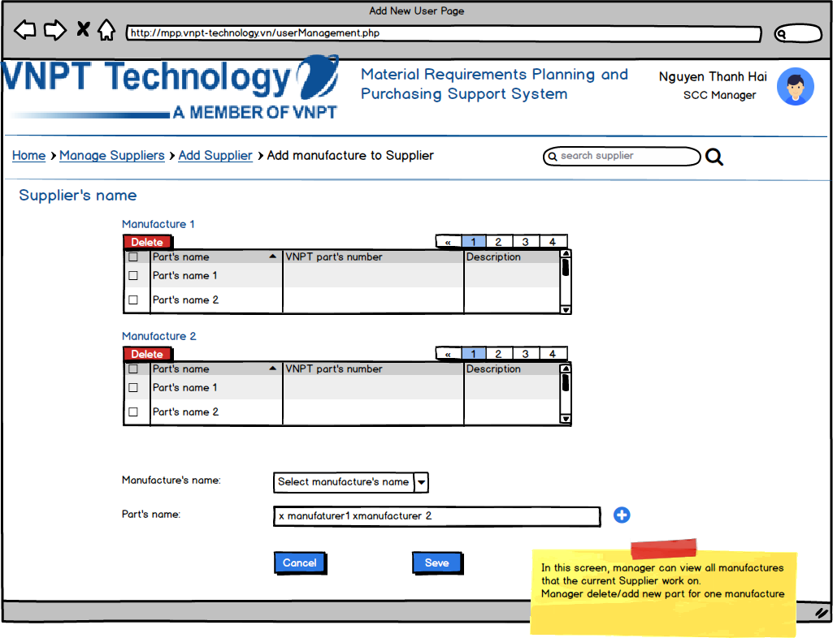

# Product Planning Management

|  |  |
| --- | --- |
|  |  |

## Mô tả chung

SCC cần lên các kế hoạch sản phẩm mục tiêu trong từng tháng, do đó họ cần công cụ để quản lý việc lập kế hoạch này và theo dõi tiến độ thực hiện từng sản phẩm trong kế hoạch.

## Đặc tả yêu cầu

|  |  |  |  |  |
| --- | --- | --- | --- | --- |
| **ID** | **Title** | **User Story** | **Importance** | **Notes** |
| REQ_SPEC_PLAN_MNG_01 | Xem danh sách kế hoạch theo trang | Người dùng cần xem được danh sách các kế hoạch hiện có theo từng trang   * Đầu vào: trang cần xem * Đầu ra: hiển thị danh sách kế hoạch thuộc trang đó | Major |  |
| REQ_SPEC_PLAN_MNG_02 | Tìm kiếm kế hoạch | Người dùng cần tìm kiếm được các kế hoạch dựa vào thông tin tìm kiếm   * Đầu vào: thông tin tìm kiếm * Đầu ra: các kế hoạch khớp với thông tin tìm kiếm | Major |  |
| REQ_SPEC_PLAN_MNG_03 | Xóa kế hoạch | Người dùng cần xóa được kế hoạch đã tạo   * Đầu vào: mã kế hoạch cần xóa * Đầu ra: xóa kế hoạch thành công | Major | Lưu ý kiểm tra xem kế hoạch đã có dữ liệu  liến kết tới phần mua sắm chưa, nếu đã có, không  cho phép xóa |
| REQ_SPEC_PLAN_MNG_04 | Xem chi tiết kế hoạch | Người dùng cần xem được thông tin chi tiết của kế hoạch   * Đầu vào: mã kế hoạch cần xem * Đầu ra: hiển thị thông tin chi tiết kế hoạch | Major |  |
| REQ_SPEC_PLAN_MNG_05 | Sửa thông tin kế hoạch | Người dùng cần sửa thông tin hiện tại của kế hoạch   * Đầu vào: mã kế hoạch, thông tin cập nhật * Đầu ra: cập nhật thông tin thành công | Major |  |
| REQ_SPEC_PLAN_MNG_06 | Xem danh sách sản phẩm có trong kế hoạch theo trang | Người dùng cần xem được danh sách các sản phẩm được thêm vào một kế hoạch cụ thể   * Đầu vào: mã kế hoạch * Đầu ra: danh sách sản phẩm thuộc kế hoạch | Major |  |
| REQ_SPEC_PLAN_MNG_07 | Xóa sản phẩm có trong kế hoạch | Người dùng cần xóa được sản phẩm có trong một kế hoạch cụ thể   * Đầu vào: mã sản phẩm, mã kế hoạch * Đầu ra: xóa sản phẩm thành công | Major | Lưu ý kiểm tra xem sản phẩm đã có dữ liệu  liến kết tới phần mua sắm chưa, nếu đã có, không  cho phép xóa |
| REQ_SPEC_PLAN_MNG_08 | Thêm sản phẩm vào kế hoạch | Người dùng cần thêm được các sản phẩm vào trong một kế hoạch cụ thể   * Đầu vào: mã sản phẩm, mã kế hoạch * Đầu ra: sản phẩm được thêm thành công | Major |  |
| REQ_SPEC_PLAN_MNG_09 | Sửa các ràng buộc đối với sản phẩm trong kế hoạch | Người dùng cần sửa được các thông tin liên quan như: assignee, quantity   * Đầu vào: mã sản phẩm, thông tin liên quan * Đầu ra: thông tin được cập nhật | Major | Lưu ý kiểm tra xem sản phẩm đã có dữ liệu  liến kết tới phần mua sắm chưa, nếu đã có, không  cho phép sửa lại |
| REQ_SPEC_PLAN_MNG_10 | Xem được các thông tin tiến độ triển khai mua sắm | Người dùng cần xem được thông tin tiến độ triển khai mua sắm linh kiện cho sản phẩm   * Đầu vào: mã sản phẩm * Đầu ra: thông tin tiến độ (progress % + status: done?) | Major |  |
| REQ_SPEC_PLAN_MNG_11 | Tìm kiếm sản phẩm trong kế hoạch | Người dùng cần tìm kiếm được các sản phẩm có trong kế hoạch dựa vào thông tin tìm kiếm   * Đầu vào: thông tin tìm kiếm, mã kế hoạch * Đầu ra: hiển thị ra thông tin các sản phẩm khớp với thông tin tìm kiếm | Major |  |
| REQ_SPEC_PLAN_MNG_12 | Tạo kế hoạch mới | Người dùng cần tạo được các kế hoạch mới theo từng tháng   * Đầu vào: thông tin kế hoạch, tháng cần tạo * Đầu ra: tạo mới kế hoạch thành công | Major |  |
| REQ_SPEC_PLAN_MNG_13 | Trup cập BoM Management phục vụ mua sắm sản phẩm | Người dùng cần vào xem được thông tin R&D, Man, SC BoMs và chốt đàm phán nhà cung cấp đối với linh kiện thuộc sản phẩm   * Đầu vào: mã sản phẩm * Đầu ra: redirect tới phần [SC BoM Management](/display/SSDCER/SC+BoM+Management) | Major | Xem phần [SC BoM Management](/display/SSDCER/SC+BoM+Management) |
| REQ_SPEC_PLAN_MNG_14 | Xem danh sách kế hoạch theo tháng/năm | Người dùng cần vào chọn và xem được danh sách các kế hoạch theo từng tháng của năm   * Đầu vào: tháng/năm * Đầu ra: hiển thị danh sách kế hoạch tương ứng | Minor | Yêu cầu này sẽ được thực hiện trong phase 2 |

## Thiết kế chức năng và luồng hoạt động

### Flowchart



### Mô tả chức năng

|  |  |  |  |  |
| --- | --- | --- | --- | --- |
| **ID** | **Title** | **Description** | **Role** | **Note** |
| FUNC_PLAN_MNG_01 | Xem danh sách kế hoạch theo trang | Người dùng có thể xem được danh sách các kế hoạch hiện có theo từng trang   * Đầu vào: trang cần xem * Đầu ra: hiển thị danh sách kế hoạch thuộc trang đó | Purchasing |  |
| FUNC_PLAN_MNG_02 | Tìm kiếm kế hoạch | Người dùng có thể tìm kiếm được các kế hoạch dựa vào thông tin tìm kiếm   * Đầu vào: thông tin tìm kiếm * Đầu ra: các kế hoạch khớp với thông tin tìm kiếm | Purchasing |  |
| FUNC_PLAN_MNG_03 | Xóa kế hoạch | Người dùng có thể xóa được kế hoạch đã tạo   * Đầu vào: mã kế hoạch cần xóa * Đầu ra: xóa kế hoạch thành công | Purchasing | Lưu ý kiểm tra xem kế hoạch đã có dữ liệu  liến kết tới phần mua sắm chưa, nếu đã có, không  cho phép xóa Xem [SC BoM Management](/display/SSDCER/SC+BoM+Management) |
| FUNC_PLAN_MNG_04 | Xem chi tiết kế hoạch | Người dùng có thể xem được thông tin chi tiết của kế hoạch   * Đầu vào: mã kế hoạch cần xem * Đầu ra: hiển thị thông tin chi tiết kế hoạch | Purchasing |  |
| FUNC_PLAN_MNG_05 | Sửa thông tin kế hoạch | Người dùng có thể sửa thông tin hiện tại của kế hoạch   * Đầu vào: mã kế hoạch, thông tin cập nhật * Đầu ra: cập nhật thông tin thành công | Purchasing |  |
| FUNC_PLAN_MNG_06 | Xem danh sách sản phẩm có trong kế hoạch theo trang | Người dùng có thể xem được danh sách các sản phẩm được thêm vào một kế hoạch cụ thể   * Đầu vào: mã kế hoạch * Đầu ra: danh sách sản phẩm thuộc kế hoạch | Purchasing |  |
| FUNC_PLAN_MNG_07 | Xóa sản phẩm có trong kế hoạch | Người dùng có thể xóa được sản phẩm có trong một kế hoạch cụ thể   * Đầu vào: mã sản phẩm, mã kế hoạch * Đầu ra: xóa sản phẩm thành công | Purchasing | Lưu ý kiểm tra xem sản phẩm đã có dữ liệu  liến kết tới phần mua sắm chưa, nếu đã có, không  cho phép xóa Xem [SC BoM Management](/display/SSDCER/SC+BoM+Management) |
| FUNC_PLAN_MNG_08 | Thêm sản phẩm vào kế hoạch | Người dùng có thể thêm được các sản phẩm vào trong một kế hoạch cụ thể   * Đầu vào: mã sản phẩm, mã kế hoạch * Đầu ra: sản phẩm được thêm thành công | Purchasing |  |
| FUNC_PLAN_MNG_09 | Sửa các ràng buộc đối với sản phẩm trong kế hoạch | Người dùng có thể sửa được các thông tin liên quan như: assignee, quantity   * Đầu vào: mã sản phẩm, thông tin liên quan * Đầu ra: thông tin được cập nhật | Purchasing | Lưu ý kiểm tra xem sản phẩm đã có dữ liệu  liến kết tới phần mua sắm chưa, nếu đã có, không  cho phép sửa lại Xem [SC BoM Management](/display/SSDCER/SC+BoM+Management) |
| FUNC_PLAN_MNG_10 | Xem được các thông tin tiến độ triển khai mua sắm | Người dùng có thể xem được thông tin tiến độ triển khai mua sắm linh kiện cho sản phẩm   * Đầu vào: mã sản phẩm * Đầu ra: thông tin tiến độ (progress % + status: done?) | Purchasing |  |
| FUNC_PLAN_MNG_11 | Tìm kiếm sản phẩm trong kế hoạch | Người dùng có thể tìm kiếm được các sản phẩm có trong kế hoạch dựa vào thông tin tìm kiếm   * Đầu vào: thông tin tìm kiếm, mã kế hoạch * Đầu ra: hiển thị ra thông tin các sản phẩm khớp với thông tin tìm kiếm | Purchasing |  |
| FUNC_PLAN_MNG_12 | Tạo kế hoạch mới | Người dùng có thể tạo được các kế hoạch mới theo từng tháng   * Đầu vào: thông tin kế hoạch, tháng cần tạo * Đầu ra: tạo mới kế hoạch thành công | Purchasing |  |
| FUNC_PLAN_MNG_13 | Trup cập BoM Management phục vụ mua sắm sản phẩm | Người dùng có thể vào xem được thông tin R&D, Man, SC BoMs và chốt đàm phán nhà cung cấp đối với linh kiện thuộc sản phẩm   * Đầu vào: mã sản phẩm * Đầu ra: redirect tới phần [SC BoM Management](/display/SSDCER/SC+BoM+Management) | Purchasing |  |
| FUNC_PLAN_MNG_14 | Xem danh sách kế hoạch theo tháng/năm | Người dùng có thể vào chọn và xem được danh sách các kế hoạch theo từng tháng của năm   * Đầu vào: tháng/năm * Đầu ra: hiển thị danh sách kế hoạch tương ứng | Purchasing | Chức năng này sẽ được thực hiện trong phase 2 |

### Mockups

#### Product Planning Management - Home

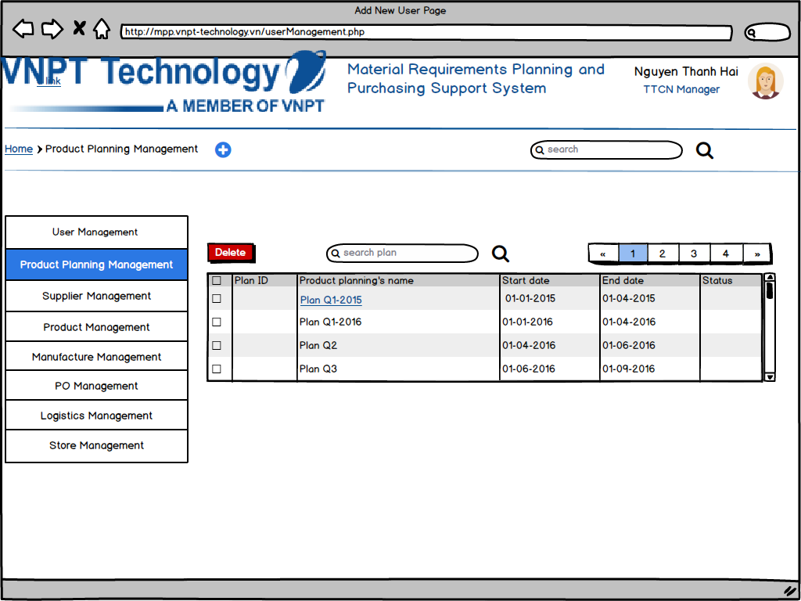

#### Product Planning Management - View Product Planning Detail

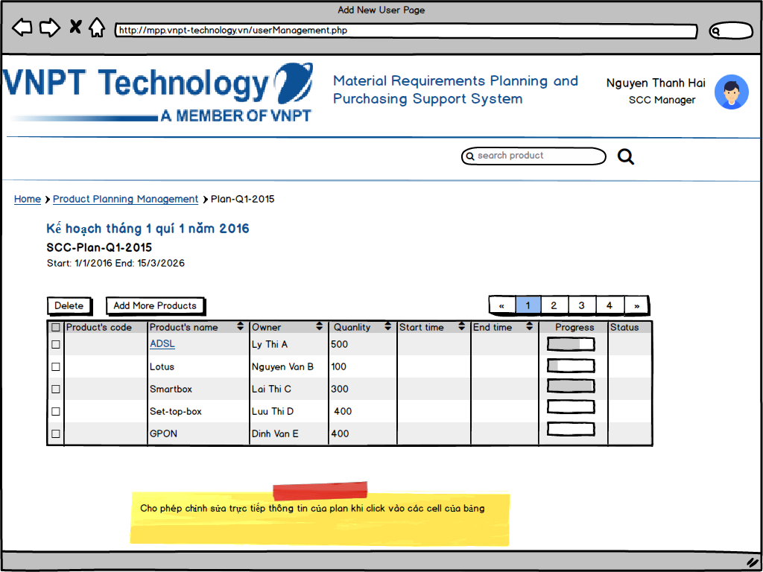

#### Product Planning Management - Add

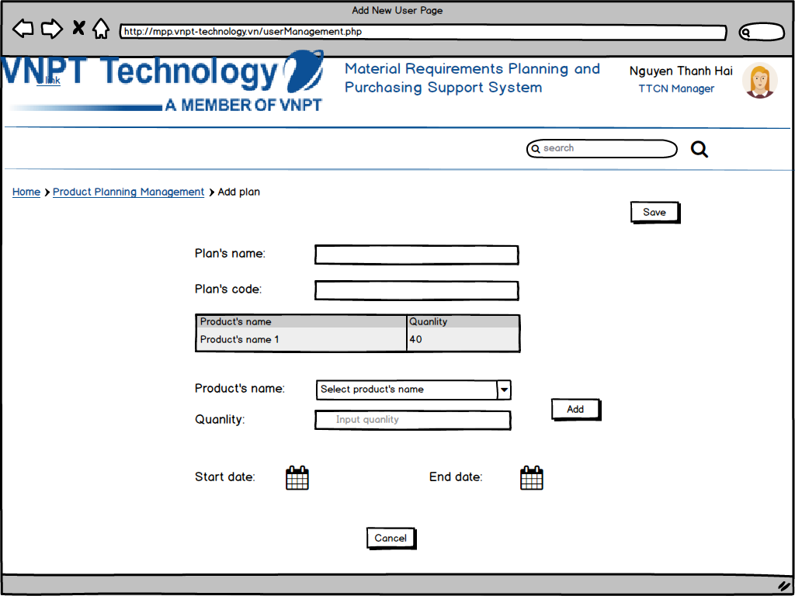

#### Product Planning Management - Edit Plan

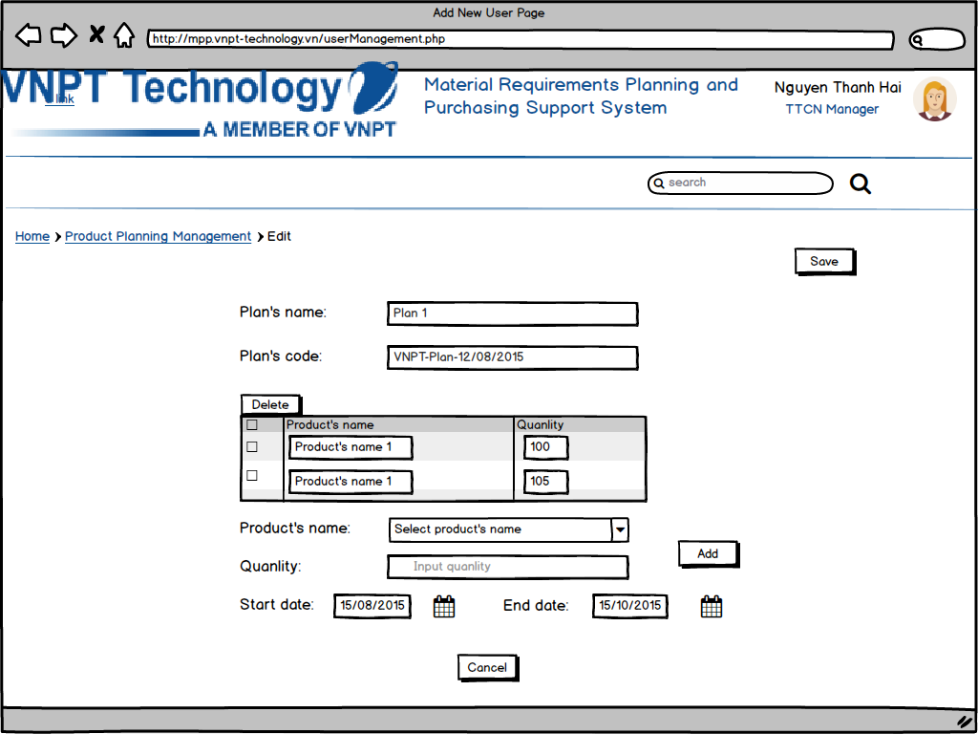

# SC BoM Management

|  |  |
| --- | --- |
|  |  |

## Mô tả chung

Khi bộ phận mua sắm (SCC) cần mua sắm linh kiện cho một kế hoạch sản phẩm mục tiêu, SCC sẽ dựa trên Man BoM và thông tin tồn kho để biết được những linh kiện nào cần mua và với số lượng bao nhiêu. Sau khi biết được những thông tin này thì SCC sẽ đi đàm phán với các nhà cung cấp (Supplier) để chọn ra được những nhà cung cấp tốt nhất và phù hợp nhất. Cuối cùng, SCC sẽ chốt số lượng sẽ mua đối với mỗi linh kiện và những nhà cung cấp nào. Các thông tin này sẽ được chốt lại trong SC BoM để chuyển sang khâu soạn ra các đơn hàng ([PO Management](/display/SSDCER/PO+Management)).

## Đặc tả yêu cầu

|  |  |  |  |  |
| --- | --- | --- | --- | --- |
| **ID** | **Title** | **User Story** | **Importance** | **Notes** |
| REQ_SPEC_BOM_MNG_01 | Xem thông tin R&D BoM | Người dùng cần xem được thông tin của R&D BoM để tham khảo:   * Đầu vào: yêu cầu xem R&D BoM * Đầu ra: hiển thị thông tin R&D BoM chi tiết | Major | Phần R&D BoM được quản lý kèm sản phẩm  Phần này chỉ load thông tin từ bên quản lý sản phẩm sang |
| REQ_SPEC_BOM_MNG_02 | Xem thông tin Man BoM | Người dùng cần xem được thông tin của Man BoM để tham khảo:   * Đầu vào: yêu cầu xem Man BoM * Đầu ra: hiển thị thông tin Man BoM chi tiết | Major | Phần Man BoM được quản lý kèm sản phẩm  Phần này chỉ load thông tin từ bên quản lý sản phẩm sang |
| REQ_SPEC_BOM_MNG_03 | Xem thông tin tổn kho | Người dùng cần xem các thông tin tồn kho của các linh kiện trong Man BoM   * Đầu vào: Man BoM * Đầu ra: hiển thị thông tin số lượng tổn kho của các linh kiện trong Man BoM | Major |  |
| REQ_SPEC_BOM_MNG_04 | Xuất R&D BoM ra file excel | Người dùng cần xuất thông tin R&D BoM ra file excel   * Đầu vào: R&D BoM * Đầu ra: file excel chứa dữ liệu R&D BoM | Major |  |
| REQ_SPEC_BOM_MNG_05 | Xuất Man BoM ra file excel | Người dùng cần xuất thông tin Man BoM ra file excel   * Đầu vào: Man BoM * Đầu ra: file excel chứa dữ liệu Man BoM | Major |  |
| REQ_SPEC_BOM_MNG_06 | Xuất bảng thông tin tồn kho của linh kiện trong Man BoM ra file excel | Người dùng cần xuất thông tin tồn kho của các linh kiện trong Man BoM ra file excel   * Đầu vào: bảng thông tin tồn kho * Đầu ra: file excel chứa dữ liệu tồn kho | Major |  |
| REQ_SPEC_BOM_MNG_07 | Tạo SC BoM từ Man BoM | Người dùng cần tạo SC BoM từ Man BoM để tính ra số lượng linh kiện cần mua bằng công thức Total Need = Số lượng sản phẩm trong plan*Số lượng linh kiện trên một sản phẩm lấy từ Man BoM*(1+% operation rate+% warranty rate + %experiment rate) - Số lượng tồn kho   * Đầu vào: Man BoM * Đầu ra: SC BoM chứa thông tin Total Need | Major |  |
| REQ_SPEC_BOM_MNG_08 | Xuất SC BoM ra file excel | Người dùng cần xuất thông tin SC BoM ra file excel   * Đầu vào: SC BoM * Đầu ra: file excel chứa dữ liệu SC BoM | Major |  |
| REQ_SPEC_BOM_MNG_09 | Đàm phán với nhà cung cấp | Người dùng cần sử dụng thông tin cần mua trong SC BoM để đàm phán chọn ra các nhà cung cấp phù hợp   * Đầu vào: SC BoM, Suppliers * Đầu ra: duyệt được số lượng mua từng linh kiện với nhà cung cấp và hãng sản xuất nào | Major |  |
| REQ_SPEC_BOM_MNG_10 | Duyệt lại kết quả đàm phán | Người dùng cần có thêm một bước duyệt lại kết quả đàm phán để phục vụ trường hợp cần phân quyền thêm một người trung gian vào hỗ trợ đàm phán   * Đầu vào: Kết quả đàm phán ở bước đàm phán đầu tiên * Đầu ra: duyệt lại được số lượng mua từng linh kiện với nhà cung cấp và hãng sản xuất nào | Major |  |
| REQ_SPEC_BOM_MNG_11 | Chốt kết quả đàm phán cuối cùng | Sau các bước duyệt đàm phán, người dùng cần chốt lại một danh sách mua cuối cùng   * Đầu vào: Kết quả đàm phán ở bước đàm phán sau cùng * Đầu ra: chốt lại danh sách mua, không cho phép sửa | Major |  |
| REQ_SPEC_BOM_MNG_12 | Tìm kiếm linh kiện trong BoM | Người dùng cần tìm kiếm được các linh kiện trong BoM (vì BoM có thể có hàng trăm linh kiện)   * Đầu vào: thông tin tìm kiếm * Đầu ra: các linh kiện khớp với thông tin tìm kiếm | Major |  |

## Thiết kế chức năng và luồng hoạt động

### Flowchart



### Mô tả chức năng

|  |  |  |  |  |
| --- | --- | --- | --- | --- |
| **ID** | **Title** | **Description** | **Role** | **Note** |
| FUNC_BOM_MNG_01 | Xem thông tin R&D BoM | Người dùng có thể xem được thông tin của R&D BoM để tham khảo:   * Đầu vào: yêu cầu xem R&D BoM * Đầu ra: hiển thị thông tin R&D BoM chi tiết | Purchasing | Phần R&D BoM được quản lý kèm sản phẩm  Phần này chỉ load thông tin từ bên quản lý sản phẩm sang |
| FUNC_BOM_MNG_02 | Xem thông tin Man BoM | Người dùng có thể xem được thông tin của Man BoM để tham khảo:   * Đầu vào: yêu cầu xem Man BoM * Đầu ra: hiển thị thông tin Man BoM chi tiết | Purchasing | Phần Man BoM được quản lý kèm sản phẩm  Phần này chỉ load thông tin từ bên quản lý sản phẩm sang |
| FUNC_BOM_MNG_03 | Xem thông tin tổn kho | Người dùng có thể xem các thông tin tồn kho của các linh kiện trong Man BoM   * Đầu vào: Man BoM * Đầu ra: hiển thị thông tin số lượng tổn kho của các linh kiện trong Man BoM | Purchasing |  |
| FUNC_BOM_MNG_04 | Xuất R&D BoM ra file excel | Người dùng có thể xuất thông tin R&D BoM ra file excel   * Đầu vào: R&D BoM * Đầu ra: file excel chứa dữ liệu R&D BoM | Purchasing |  |
| FUNC_BOM_MNG_05 | Xuất Man BoM ra file excel | Người dùng có thể xuất thông tin Man BoM ra file excel   * Đầu vào: Man BoM * Đầu ra: file excel chứa dữ liệu Man BoM | Purchasing |  |
| FUNC_BOM_MNG_06 | Xuất bảng thông tin tồn kho của linh kiện trong Man BoM ra file excel | Người dùng có thể xuất thông tin tồn kho của các linh kiện trong Man BoM ra file excel   * Đầu vào: bảng thông tin tồn kho * Đầu ra: file excel chứa dữ liệu tồn kho | Purchasing |  |
| FUNC_BOM_MNG_07 | Tạo SC BoM từ Man BoM | Người dùng có thể tạo SC BoM từ Man BoM để tính ra số lượng linh kiện cần mua bằng công thức Total Need = Số lượng sản phẩm trong plan*Số lượng linh kiện trên một sản phẩm lấy từ Man BoM*(1+% operation rate+% warranty rate + %experiment rate) - Số lượng tồn kho   * Đầu vào: Man BoM * Đầu ra: SC BoM chứa thông tin Total Need | Purchasing |  |
| FUNC_BOM_MNG_08 | Xuất SC BoM ra file excel | Người dùng có thể xuất thông tin SC BoM ra file excel   * Đầu vào: SC BoM * Đầu ra: file excel chứa dữ liệu SC BoM | Purchasing |  |
| FUNC_BOM_MNG_09 | Đàm phán với nhà cung cấp | Người dùng có thể sử dụng thông tin cần mua trong SC BoM để đàm phán chọn ra các nhà cung cấp phù hợp   * Đầu vào: SC BoM, Suppliers * Đầu ra: duyệt được số lượng mua từng linh kiện với nhà cung cấp và hãng sản xuất nào | Purchasing |  |
| FUNC_BOM_MNG_10 | Duyệt lại kết quả đàm phán | Người dùng có thêm một bước duyệt lại kết quả đàm phán để phục vụ trường hợp cần phân quyền thêm một người trung gian vào hỗ trợ đàm phán   * Đầu vào: Kết quả đàm phán ở bước đàm phán đầu tiên * Đầu ra: duyệt lại được số lượng mua từng linh kiện với nhà cung cấp và hãng sản xuất nào | Purchasing |  |
| FUNC_BOM_MNG_11 | Chốt kết quả đàm phán cuối cùng | Sau các bước duyệt đàm phán, người dùng có thể chốt lại một danh sách mua cuối cùng   * Đầu vào: Kết quả đàm phán ở bước đàm phán sau cùng * Đầu ra: chốt lại danh sách mua, không cho phép sửa | Purchasing |  |
| FUNC_BOM_MNG_12 | Tìm kiếm linh kiện trong BoM | Người dùng có thể tìm kiếm được các linh kiện trong BoM (vì BoM có thể có hàng trăm linh kiện)   * Đầu vào: thông tin tìm kiếm * Đầu ra: các linh kiện khớp với thông tin tìm kiếm | Purchasing |  |
| FUNC_BOM_MNG_13 | Filter Supplier | Người dùng có thể dùng filter để lọc riêng ra danh sách Supplier kèm với các linh kiện mà SCC sẽ đàm phán để mua của từng supplier   * Đầu vào: yêu cầu filter * Đầu ra: bảng hiển thị danh sách linh kiện nhưng nhóm theo Supplier | Purchasing |  |
| FUNC_BOM_MNG_14 | Export excel | Người dùng có thể export ra file excel giao diện trong từng bước đàm phán với Supplier   * Đầu vào: yêu cầu export * Đầu ra: file excel tương ứng | Purchasing |  |

### Mockups

#### BoM Management - R&D BoM

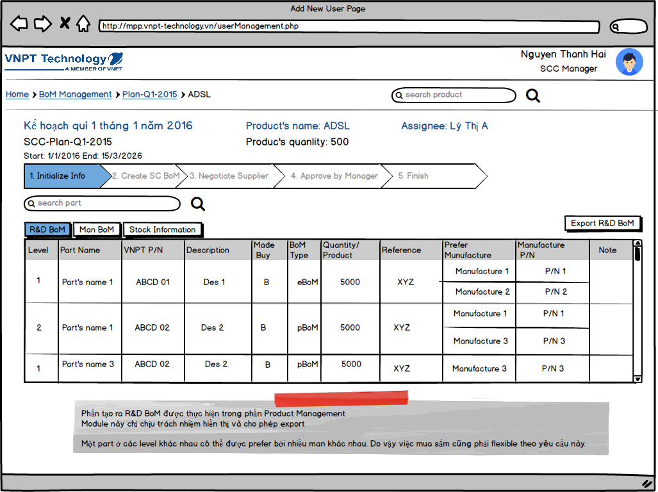

#### BoM Management - Man BoM

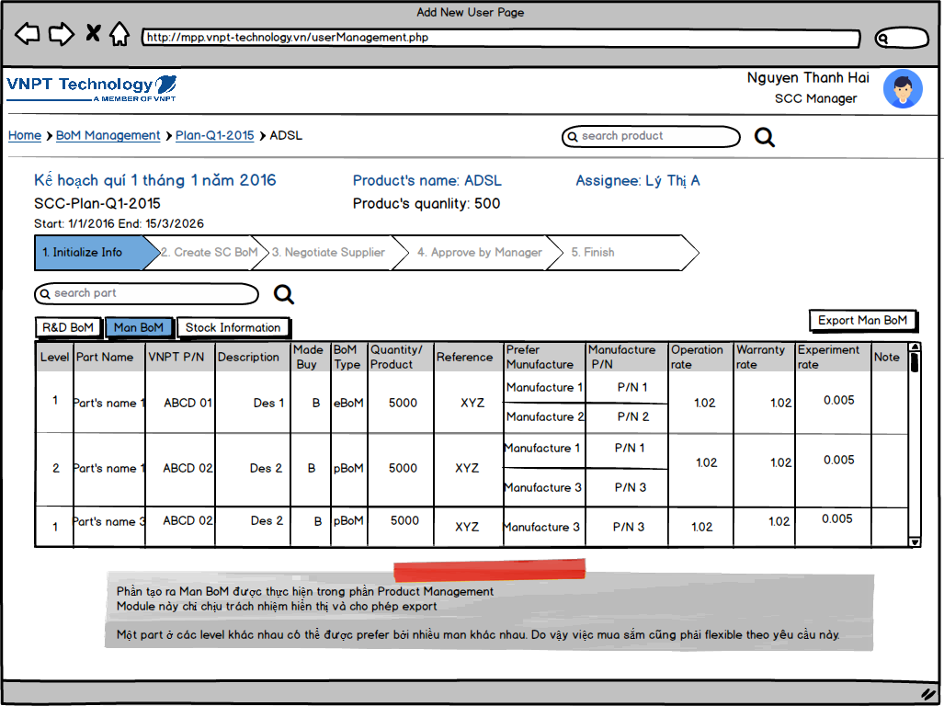

#### BoM Management - Stock information

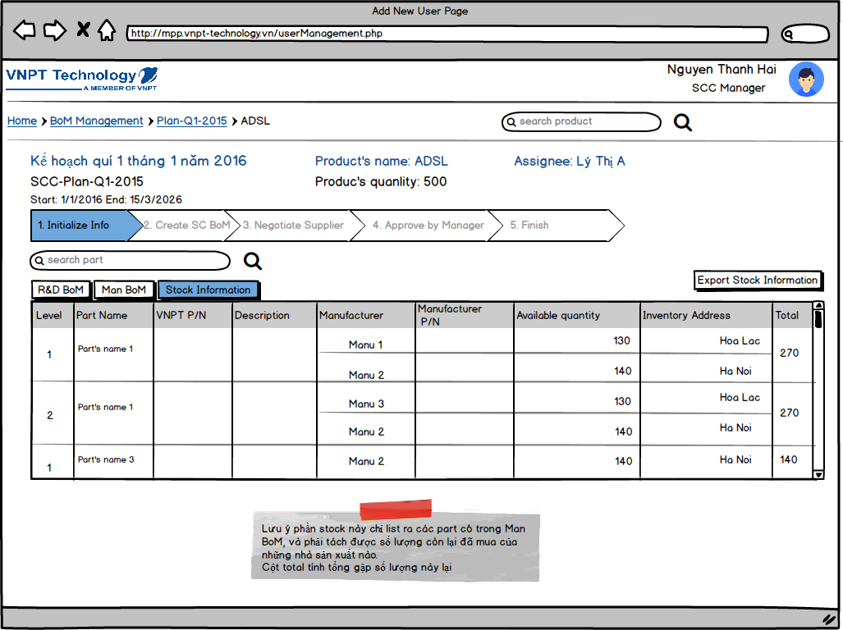

#### BoM Management - Create SC BoM

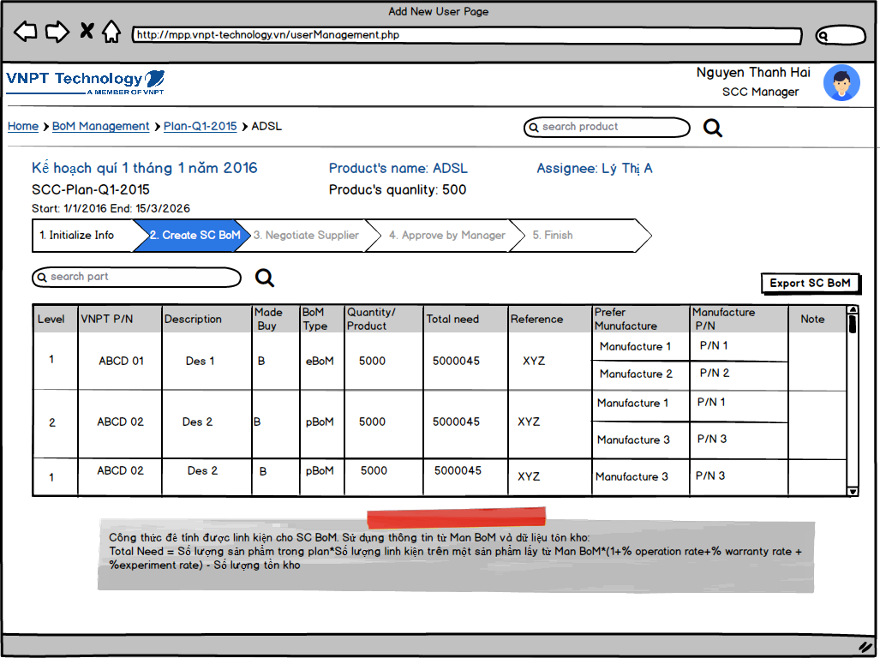

#### BoM Management - Negociate with Supplier

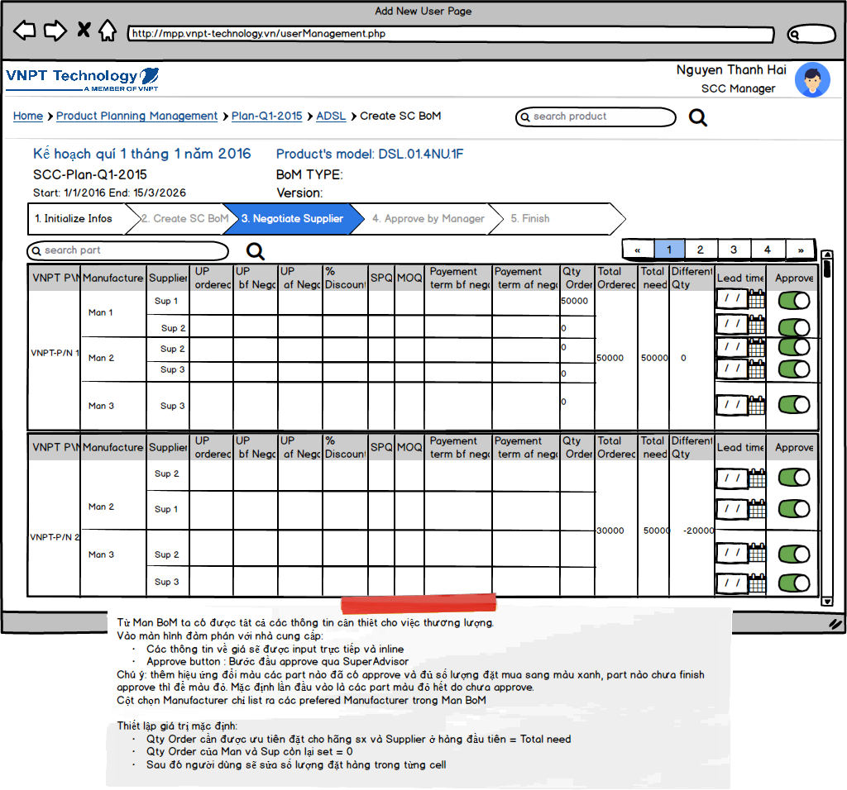

#### BoM Management - Approve by Manager

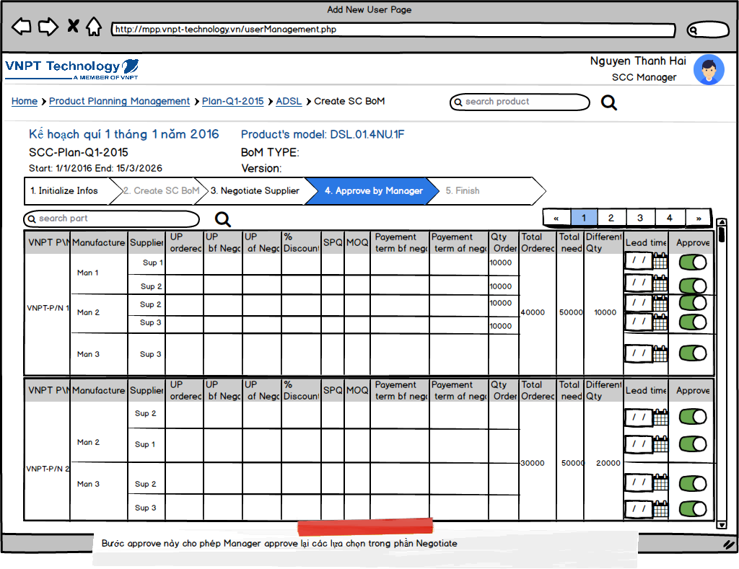

#### BoM Management - Finish

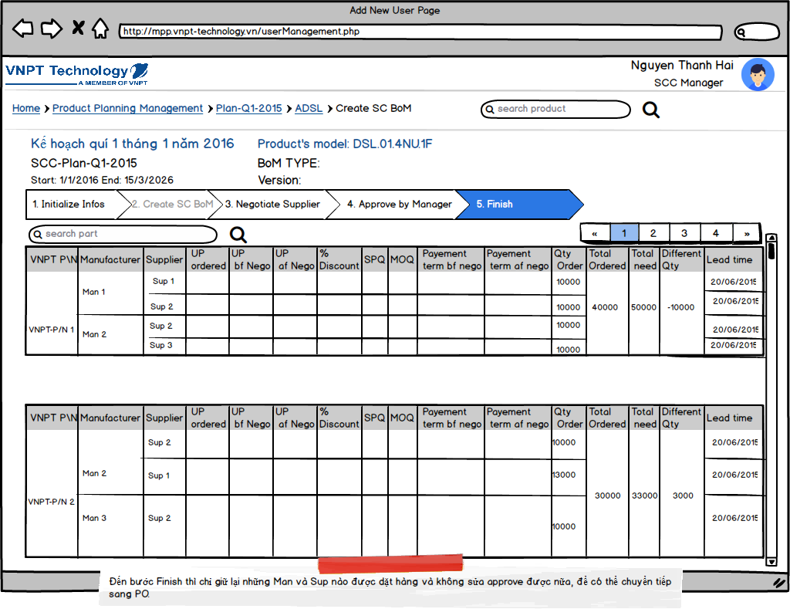

# PO Management

## Mô tả chung

Sau khi SC BoM đã được đàm phán với nhà cung cấp và được phê duyệt thì SCC sẽ tạo ra các đơn hàng (Purchasing order - PO) đối với từng nhà cung cấp. Đây là module dùng để quản lý các đơn hàng.

## Đặc tả yêu cầu

|  |  |  |  |  |
| --- | --- | --- | --- | --- |
| **ID** | **Title** | **User Story** | **Importance** | **Notes** |
| REQ_SPEC_PO_MNG_01 | Xem danh sách tất cả các PO được tạo ra từ SC BoM | Người dùng muốn xem thông tin tổng thể của tất cả các PO cho 1 sản phẩm (từ 1 SC BoM)  **Đầu vào:** Sau khi đàm phán với NCC ở SC BoM, SC sẽ tạo ra các PO. Ứng với mỗi NCC sẽ có các thông tin các linh kiện đi kèm trong PO  **Đầu ra:** Danh sách chi tiết các PO:   * PO number * Nhà cung cấp (Supplier) * Ngày gửi yêu cầu (PO order) * Người chịu trách nhiệm(Owner) * Trạng thái của 1 PO(Status)   + Draft: dạng bản thảo, chờ duyệt   + Approved: đã duyệt   + Unapproved: không được duyệt   + Sent to supplier: đơn hàng đã gửi cho nhà cung cấp   + Arrived successfully: đã nhận đầy đủ linh kiện   + Finished payment: đã hoàn tât thanh toán   + Done: đã hoàn tất PO |  |  |
| REQ_SPEC_PO_MNG_02 | Xem thông tin chi tiết của 1 PO | Người dùng muốn xem chi tiết của 1 PO bao gồm cả danh sách của các linh kiện đính kèm.  Đâu vào:  Đầu ra:   * Thông tin chi tiết PO   + PO number   + Nhà cung cấp(Supplier)   + Payment term   + Purchasing term   + Quantity   + Leadtime   + Warranty term   + Status * Danh sách linh kiện đính kèm   + VNPT P/N   + Descrption   + Hãng SX   + Số lượng   + Weight   + Total Price   + Ready in Stock date   + Requested Arrival date   + Status: Avaiable in stock or not-avaiable in stock   + Sending status |  |  |
| REQ_SPEC_PO_MNG_03 | Tạo PO | Người dùng muốn tạo một PO từ một SC BoM ứng với mỗi nhà cung cấp  Đầu vào: SC BoM đã được phê duyệt  Đầu ra: Danh sách các PO: Ứng với 1 PO là 1 nhà cung cấp |  |  |
| REQ_SPEC_PO_MNG_04 | Phê duyệt PO | Người dùng có thể xem thông tin chi tiết của PO, bao gồm cả danh sách linh kiện đính kèm Riêng trường Status cho phép người dùng sửa trực tiếp, xem các trạng thái có thể của một PO trong Manage PO screen.  Nút Approve PO cho phép phê duyệt PO. Sau khi phê duyệt, tự động cập nhật Status là Approved. Nút này sẽ biến mất. Nếu Status được cập nhật là Unapproved thì nút Approve PO đổi lại sẽ chuyển thành Back to negotiate. Khi đó các hàng linh kiện thuộc PO này (trong phần Negotiate) sẽ được bôi đậm để người dùng dễ dàng chỉnh sửa chọn lại nhà cung cấp. Khi đó chuyển sang tab Generate PO một lần nữa sẽ chỉ generate lại các PO unapproved. Lưu ý: chỉ khi PO được approved mới có thể chuyển sang tab Send PO&Booking request. |  |  |
| REQ_SPEC_PO_MNG_05 | Xem danh sách PO trước khi gửi | Người dùng có thể xem chi tiết một PO trước khi gửi |  |  |
| REQ_SPEC_PO_MNG_06 | Gửi PO | Người dùng muốn gửi PO |  |  |
|  |  |  |  |  |

## Thiết kế chức năng và luồng hoạt động

### Flowchart

### Mô tả chức năng

|  |  |  |  |  |
| --- | --- | --- | --- | --- |
| **ID** | **Title** | **Description** | **Role** | **Note** |
| FUNC_PO_MNG_01 | Xem danh sách tất cả các PO được tạo ra từ SC BoM |  |  |  |
| FUNC_PO_MNG_02 | Xem thông tin chi tiết của 1 PO |  |  |  |
| FUNC_PO_MNG_03 | Tạo PO |  |  |  |
| FUNC_PO_MNG_04 | Phê duyệt PO |  |  |  |
| FUNC_PO_MNG_05 | Xem danh sách PO trước khi gửi |  |  |  |
| FUNC_PO_MNG_06 | Gửi PO |  |  |  |

### Mockups

#### Negotiate with Supplier

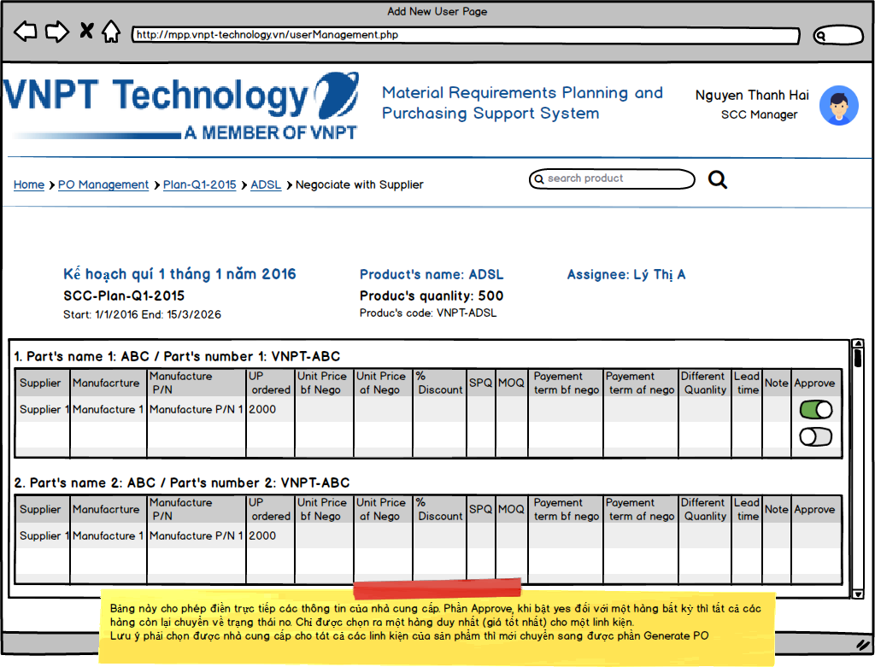

#### Approve PO

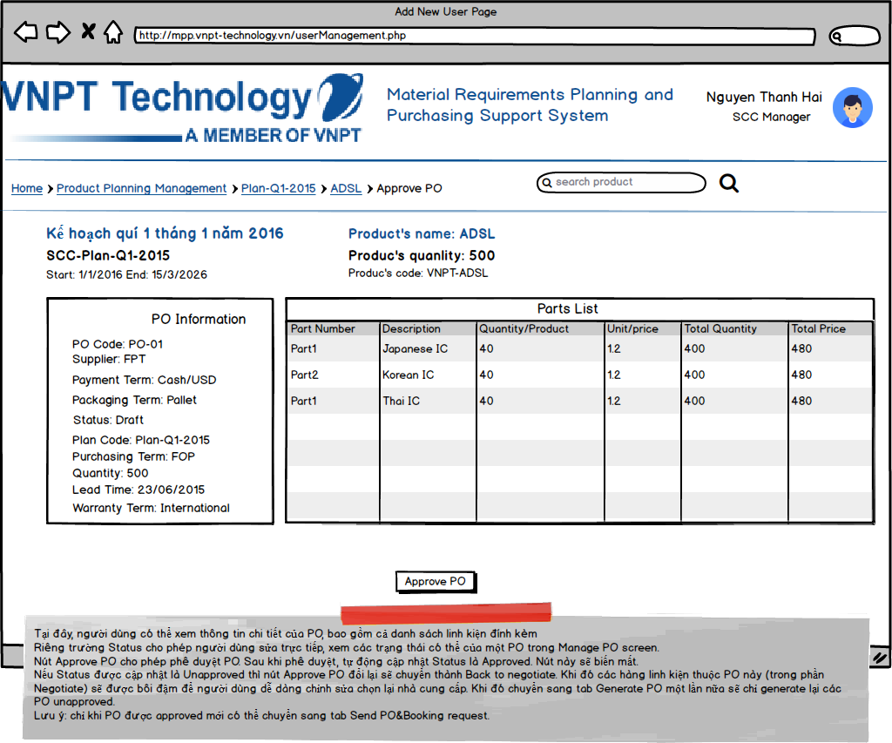

#### List PO from SC BoM

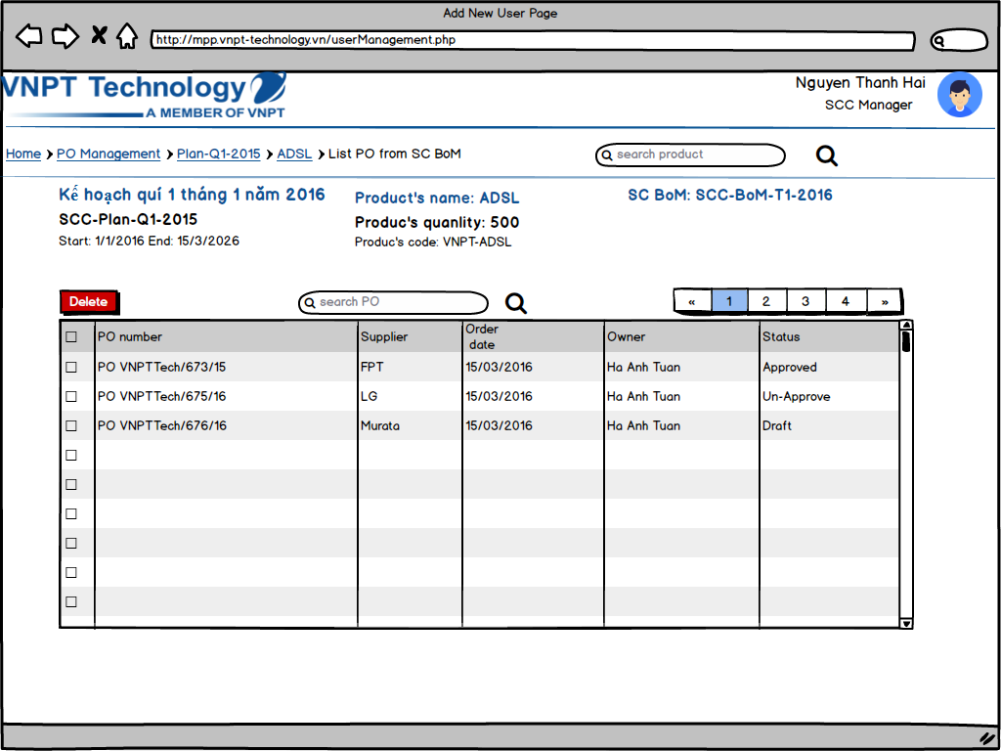

#### Tạo PO

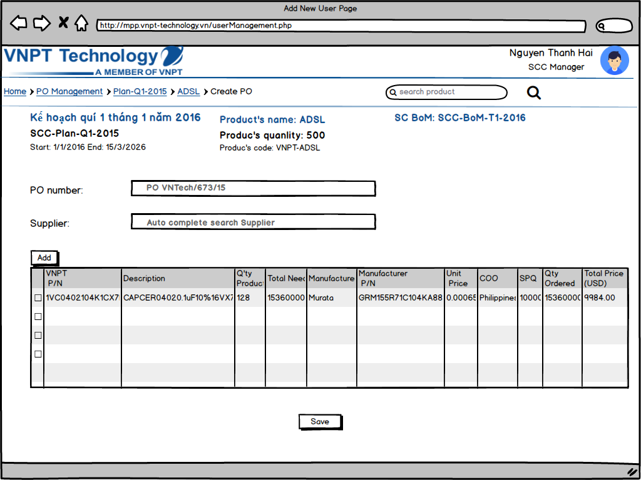

#### Gửi PO

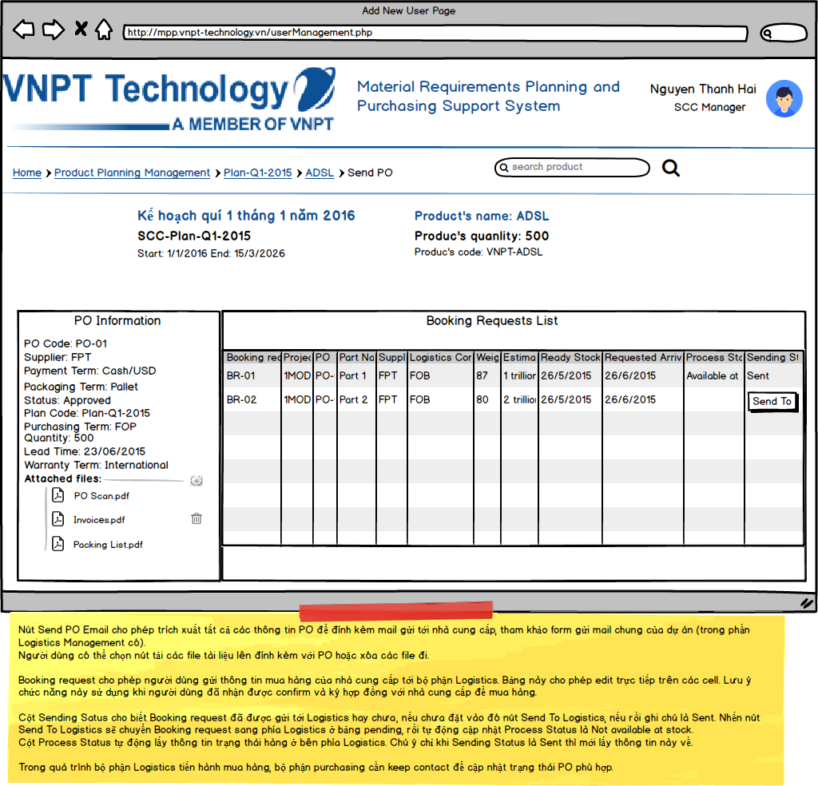

#### Tạo PO

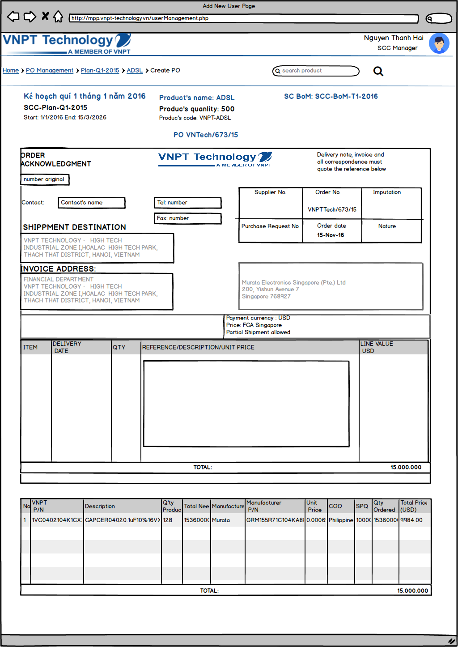

# Report Management

|  |  |
| --- | --- |
|  |  |

## Mô tả chung

Cung cấp công cụ để SCC có thể báo cáo công việc, kế hoạch tài chính, tiến trình mua hàng theo tuần/tháng cho lãnh đạo. Lãnh đạo có thể nắm bắt được tình trạng công việc được giao, lên kế hoạch tài chính ...

## Đặc tả yêu cầu

|  |  |  |  |  |
| --- | --- | --- | --- | --- |
| **ID** | **Title** | **User story** | **Importance** | **Note** |
| REQ_SPEC_REPORT_MNG_01 | Xem danh sách tất cả các báo cáo | Người dùng muốn xem được danh sách tất cả các báo cáo:   * Xem tất cả   + Báo cáo tài chính cho 1 kế hoạch mua   + Báo cáo tài chính cho từng sản phẩm trong kế hoạch mua   + Báo cáo tiến độ sản phẩm của từng sản phẩm trong kế hoạch mua tại một thời điểm | Major | Có 3 loại báo cáo chính:   * Tài chính theo kế hoạch mua * Tài chính cho từng sản phẩm * Tiến độ đồng bộ sản phẩm |
| REQ_SPEC_REPORT_MNG_02 | Tạo báo cáo | Người dùng muốn tạo 1 báo cáo với yêu cầu:   * + Báo cáo tài chính cho 1 kế hoạch mua   + Báo cáo tài chính cho từng sản phẩm trong kế hoạch mua   + Báo cáo tiến độ sản phẩm của từng sản phẩm trong kế hoạch mua tại một thời điểm | Major |  |
| REQ_SPEC_REPORT_MNG_03 | Xuất báo cáo ra file Excel | Người dùng muốn xuất 1 báo cáo đã được tạo hoặc có trong danh sách báo cáo ra 1 file excel. | Major |  |
| REQ_SPEC_REPORT_MNG_04 | Xóa 1 báo cáo đã tạo | Người dùng có thể xóa 1 báo cáo đã tạo | Minor | Chỉ cho phép người tạo ra báo cáo đó xóa và Manager |
| REQ_SPEC_REPORT_MNG_05 | Xóa nhiều báo cáo đã tạo | Người dùng muốn lựa chọn nhiều báo cáo đã tạo và xóa cùng một lúc | Minor | Chỉ cho phép người tạo ra báo cáo và Manager mới có quyền xóa |
| REQ_SPEC_REPORT_MNG_06 | Tìm kiếm báo cáo | Người dùng muốn tìm kiếm một báo cáo bất kỳ | Major |  |
| REQ_SPEC_REPORT_MNG_07 | Lọc báo cáo | Người dùng muốn tìm kiếm báo cáo theo:   * Tháng * Sản phẩm * Tuần |  |  |

## Thiết kế chức năng và luồng hoạt động

### Flowchart

### Mô tả chức năng

|  |  |  |  |  |
| --- | --- | --- | --- | --- |
| **ID** | **Title** | **Description** | **Role** | **Note** |
| FUNC_REPORT_MNG_01 | Xem danh sách tất cả các thông báo | Người dùng có thể xem được danh sách toàn bộ các báo cáo   * Đầu vào: Người làm báo cáo sẽ tạo các báo cáo theo yêu cầu * Đầu ra: Danh sách tất cả các báo cáo đã được tạo | Manager |  |
| FUNC_REPORT_MNG_02 | Tạo báo cáo | Người dùng có thể tạo báo cáo theo yêu cầu   * **Đầu vào:** Loại báo cáo cần tạo   + Báo cáo tài chính cho 1 kế hoạch mua   + Báo cáo tài chính cho từng sản phẩm trong kế hoạch mua   + Báo cáo tiến độ của từng sản phẩm trong kế hoạch mua tại một thời điểm * **Đầu ra:** Hiển thị chi tiết báo cáo vừa được tạo theo yêu cầu:   + **Báo cáo tài chính cho 1 kế hoạch mua gồm**:     - Tên các sản phẩm     - Mã sản phẩm     - PO Group(đơn hàng đã và đang thực hiện)     - Tổng giá trị các PO cho từng sản phẩm     - Kế hoạch giao hàng     - Tình trạng chung của đơn hàng     - Vấn đề vần hỗ trợ     - Các việc cần phải làm(Actions)   + **Báo cáo tài chính(kế hoạch vốn) cho từng sản phẩm**     - Tên nhà cung cấp     - Số PO     - Ngày tạo PO     - Tổng giá trị PO     - Loại tiền     - Tình trạng ký PO: **Đã ký** hoặc **chưa ký**     - Tình trạng ký DA: **Đã ký** hoặc **chứ ký**     - Điềukhoản thanh toán     - Điều khoản giao hàng     - Ngày giao hàng dự kiến     - Ngày thanh toán dự kiến     - Giá trị thanh toán dự kiến     - Giá trị đã thanh toán đặt cọc     - Giá trị đã thanh toán trước khi giao hàng     - Giá trị đã thanh toán sau khi giao hàng     - Giá trị chưa thanh toán     - Ghi chú   + **Báo cáo tiến độ của từng sản phẩm trong kế hoạch mua tại một thời điêm**     - Tên linh kiên     - Mã link kiện     - Nhà cung cấp     - Ngày giao hàng dự kiến từ VNPT Tech     - Ngày giao hàng dự kiến từ NCC     - Ngày nhận hàng thực tế của NCC     - Số lượng hàng đã nhận     - Ghi chú | Manager |  |
| FUNC_REPORT_MNG_03 | Xuất báo cáo ra file excel | Người dùng có thể xuất nội dung của 1 báo cáo đã được tạo dưới dạng file excel   * **Đầu vào**: Màn hình xem thông tin chi tiết của 1 báo cáo * **Đầu ra:** File excel có đủ nội dung thông tin chi tiết như đầu vào | Manager |  |
| FUNC_REPORT_MNG_04 | Tìm kiếm báo cáo cơ bản | Người dùng có thể tìm kiếm báo cáo theo:   * Tên báo cáo * Theo tên sản phẩm * Theo tên linh kiện   **Đầu vào:** Thông tin tìm kiếm  **Đầu ra:** Hiển thị tất cả các báo cáo tìm kiếm được dưới dạng list |  |  |
| FUNC_REPORT_MNG_05 | Tìm kiếm baó cáo nâng cao | Người dùng có thể tìm kiếm báo cáo nâng cao theo:   * Tuần * Tháng   **Đầu vào:** Thông tin tìm kiếm được input vào  **Đầu ra:** Hiển thị tất cả các bào cáo theo từng tháng/tuần |  |  |
| FUNC_REPORT_MNG_06 | Lọc báo cáo theo từng tiêu chí |  |  |  |
| FUNC_REPORT_MNG_07 | Xóa 1 báo cáo | Người dùng có thể xóa một báo cáo   * Đầu vào: Chọn báo cáo cần xóa * Đầu ra: Báo cáo được xóa khỏi hệ thống |  |  |
| FUNC_REPORT_MNG_08 | Xóa nhiều báo cáo | Người dùng chọn nhiều báo cáo cần xóa một lúc   * Đầu vào: Chọn nhiều báo cáo cần xõ * Đầu ra: Tất cả các báo cáo đã chọn được xóa khỏi hệ thống |  |  |

### Mockups

#### Danh sách toàn bộ báo cáo

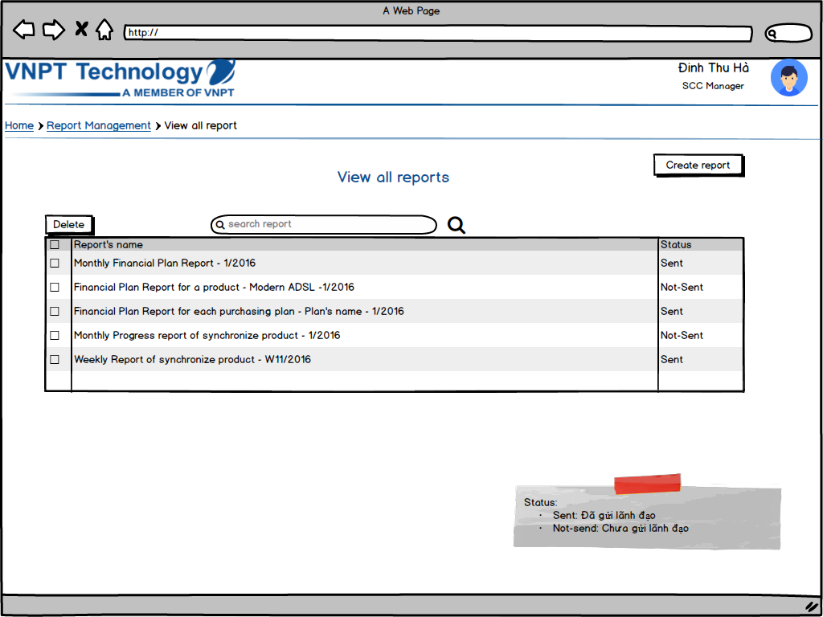

#### Xem chi tiết 1 báo cáo

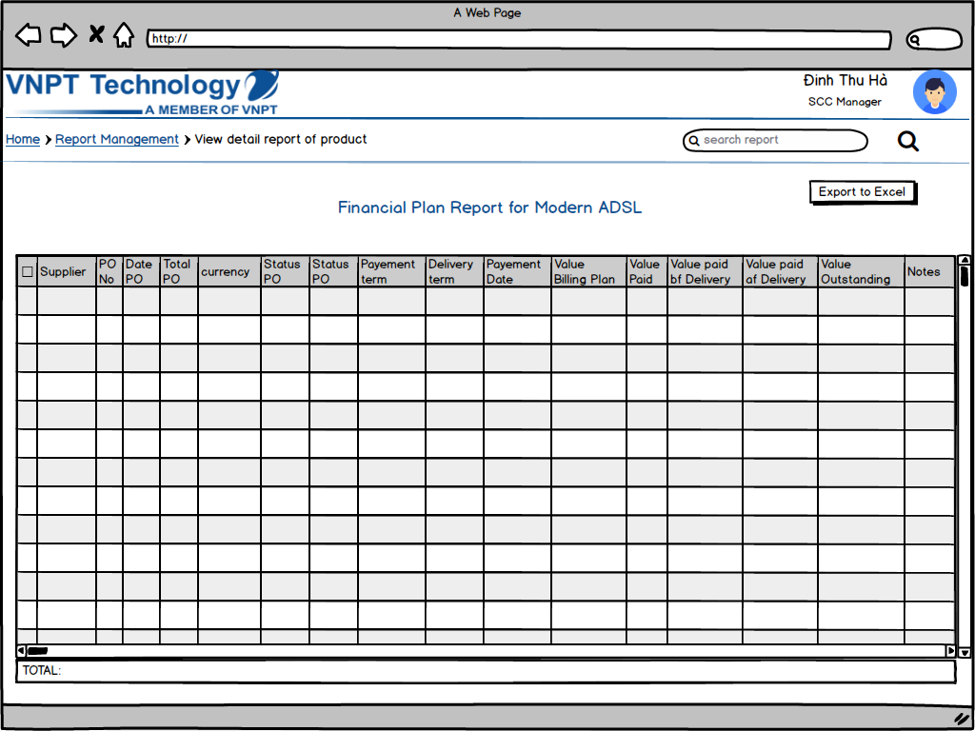

#### Xem thông tin chi tiết của 1 báo cáo

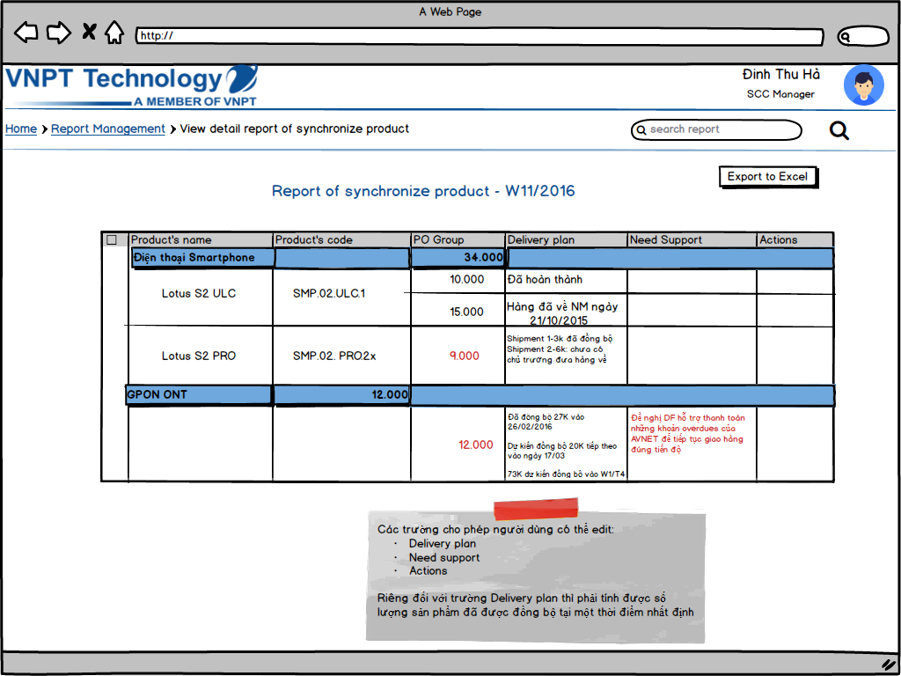

#### Tạo báo cáo

